Bố cục luận văn được chia thành các phần sau đây:
Chương 1: TỔNG QUAN
- Giới thiệu chung về đề tài, mục tiêu của đề tài, phương pháp và phạm vi nghiên cứu.
Chương 2: CƠ SỞ LÝ THUYẾT
- Giới thiệu hệ thống thông tin địa lý, gồm những khái niệm về bản đồ địa lý, các hệ tọa độ, hệ qui chiếu. Đề cập đến các công nghệ liên quan đến GIS được sử dụng trong đề tài như: công nghệ số hóa bản đồ MapInfo, hệ quản trị cơ sở dữ liệu không gian PostGIS (mở rộng của PostgresSQL).
- Giới thiệu công nghệ webgis và các công nghệ hổ trợ để xây dựng một hệ thống WebGIS như: Geoserver, Openlayer.
- Kiến trúc hướng dịch vụ và dịch vụ web
Chương 3: CHUẨN OPENGIS
- Giới thiệu chuẩn OpenGIS, các đặc tả của chuẩn OpenGIS và các công nghệ được sử dụng trong đề tài tuân theo chuẩn OpenGIS.
Chương 4: XÂY DỰNG HỆ THỐNG WEBGIS
- Bao gồm các bước phân tích, thiết kết xây dựng hệ thống WebGIS tìm kiếm địa điểm và đường đi ngắn nhất ở thành phố Cần Thơ.
Chương 5:KẾT QUẢ ĐẠT ĐƯỢC VÀ HƯỚNG PHÁT TRIỂN
- Tóm tắt các vấn đề đã đặt ra trong luận văn, cách giải quyết, những cái làm được những cái không làm được, và đề ra một số hướng phát triển trong tương lai.
MỤC LỤC
LỜI CẢM ƠN
TÓM TẮT 6
ABSTRACT 6
KÝ HIỆU, THUẬT NGỮ VÀ VIẾT TẮT 7
CHƯƠNG I - TỔNG QUAN 9
1.1 Đặt vấn đề 9
1.2 Mục tiêu của đề tài 9
1.3 Phương pháp và phạm vi nghiên cứu 10
CHƯƠNG II - CƠ SỞ LÝ THUYẾT 11
2.1 Tổng quan về gis 11
2.1.1 Bản đồ địa lý 11
2.1.2 Trái đất quả địa cầu địa lý 11
2.1.2.1 Hình dạng và kích thước của trái đất 11
2.1.2.2 Phép chiếu bản đồ 13
2.1.2.3 Tỷ lệ bản đồ 14
2.1.3 Hệ thống thông tin địa lý là gì? 14
2.2 Mô hình dữ liệu của hệ thống thông tin địa lý 15
2.2.1.1 Thu thập dữ liệu 17
2.3 Xây dựng bản đồ số 18
2.3.1 MapInfo là gì? 18
2.3.2 Số hóa bản đồ 18
2.3.3 Qui trình thành lập bản đồ số từ bản đồ giấy 19
2.3.3.1 Sơ đồ quy trình 19
2.3.3.2 Quét bản đồ 20
2.3.3.3 Các định dạng raster files 20
2.3.3.4 Vector hóa 21
2.3.3.5 Chỉnh sửa dữ liệu 21
2.3.3.6 Kiểm tra – Bổ sung đối tượng 21
2.3.3.7 Tiếp biên 21
2.4 Hệ quản trị cơ sở dữ liệu không gian 22
2.4.1 Giới thiệu Postgres 22
2.4.2 Giới thiệu PostGIS 23
2.5 Hiện trạng ứng dụng công nghệ GIS tại Việt Nam 25
2.6 Kết Chương 25
2.7 Công nghệ webgis 27
2.7.1 Giới thiệu về WebGIS 27
2.7.2 Phân loại WebGIS 28
2.7.3 Mô hình xử lý và kiến trúc triển khai WebGIS 30
2.7.4 Kiến trúc WebGIS 30
2.7.5 Giới thiệu GeoServer 32
2.7.6 Hiển thị bản đồ với Openlayer 36
2.8 Kiến trúc hướng dịch vụ và dịch vụ web 39
2.8.1 Kiến trúc hướng dịch vụ 39
2.8.2 Dịch vụ web 40
CHƯƠNG III - CHUẨN OPENGIS 41
3.9 Các khái niệm 41
3.9.1 Tổ chức Opengis OGC 41
3.9.2 OpenGIS 42
3.10 Tổng quan về OpenGIS 42
3.11 Styled Layer Descriptor Implementation Specification 42
3.12 Layer 42
3.12.1 User-Defined Styles 44
3.12.2 FeatureTypeStyles 45
3.12.3 Rule 45
3.12.4 Symbolizer 45
3.13 OpenGIS Abstract Specification for SQL 51
3.13.1 Khái niệm 51
3.13.2 Mô hình đối tượng hình học (Geometry Object Mode) 52
3.14 Feature Geometry 65
3.15 Web Map Service (WMS) 65
3.16 Web Feature Service (WFM) 65
3.17 Web Coverage Service (WCS) 66
CHƯƠNG IV - XÂY DỰNG HỆ THỐNG WEBGIS PHỤC VỤ TÌM KIẾM ĐỊA ĐIỂM VÀ ĐƯỜNG ĐI NGẮN NHẤT Ở THÀNH PHỐ CẦN THƠ 67
4.1 Mô hình tổng thể của hệ thống 67
4.2 Đặc tả yêu cầu hệ thống 67
4.3 Xác định giải pháp và xây dựng dịch vụ 70
4.3.1 Xây dựng dữ liệu bản đồ bằng phần mềm MapInfo 70
4.3.2 Chuyển dữ liệu sang HQTCSDL PostgresSQL(PostGIS) 71
4.3.3 Tạo kết nối giữa Geoserver và HQTCSDL PostGIS 82
4.4 Xây dựng tập dịch vụ truy xuất dữ liệu bản đồ 83
4.5 Giải pháp phía client 83
4.6 Các thuật toán 84
4.7 Thiết kế giao diện hệ thống 85
4.8 Giới thiệu hệ thống 86
4.9 Kết chương 88
CHƯƠNG V - KẾT QUẢ ĐẠT ĐƯỢC VÀ HƯỚNG PHÁT TRIỂN 89
5.1 Kết quả đạt được 89
5.2 Hướng phát triển 89
TÀI LIỆU THAM KHẢO 90
PHỤ LỤC 90

TÓM TẮT
Đề tài này tập trung vào việc nghiên cứu và thiết kế hệ thống thông tin địa lý (GIS) với công nghệ MapInfo, WebGIS cho phép thể hiện bản đồ giao thông và các địa điểm quan trọng: (cơ quan, bảo tàng, trường học, bệnh viện...) trong thành phố Cần Thơ. Phát triển ứng dụng WebGIS theo chuẩn mở OpenGIS thực hiện các chức năng tìm kiếm trên nền tảng phần mềm mã nguồn mở GeoServer, trong đó phía máy chủ cung cấp dịch vụ bản đồ, và thư viện OpenLayers phía máy khách để hiển thị bản đồ.
Bên cạnh đó, đề tài cũng tìm hiểu các công nghệ SOA, Web Services, cơ sở dữ liệu không gian và các công nghệ có liên quan nhằm hổ trợ việc khai thác dịch vụ theo chuẩn OpenGIS.
Kết quả thực hiện đề tài là hệ thống WebGIS hổ trợ các chức năng tìm kiếm, hiển thị thông tin trên bản đồ từ những dịch vụ đã xây dựng.

ABSTRACT
This thesis focus on designing GIS information system using MapInfo and WebGIS technology to display traffic map of Can Tho City and some important places such as state agencies, school, market, hospital... Exploring and developing WebGIS applications to build search functions according to the OpenGIS standard based on the open source software GeoServer on the server that provides map services, and Openlayers library on the client that dislay map.
Furthermore, this thesis also focuses on researching technologies such as: SOA, Web Services, spatial database and other technologies to support exploring services follow OpenGIS standard.
The outcome of the thesis is WebGIS system supporting functions such as: displaying places and finding shortest path on the map of Can Tho city based on service that built before.

KÝ HIỆU, THUẬT NGỮ VÀ VIẾT TẮT

STT | Ký hiệu, viết tắt | Diễn giải
 | GIS | Geographic Information System
 | OGC | Open GIS Consortium
 | WFS | Web Feature Service
 | WMS | Web Map Service
 | WCS | Web Coverage Service
 | XML | Extensible Markup Language
 | GML | Geography Markup Language
 | SOA | Service Oriented Architecture
 | UDDI | Universal Description, Discovery and Integration
 | SOAP | Simple Object Access Protocol
 | WSDL | Web Services Description Language
 | CSDL | Cơ sở dữ liệu
 | HQTCSDL | Hệ quản trị cơ sở dữ liệu
 | SLD | Styled Layer Descriptor
 | HTTP | Hypertext Transfer Protocol
 | RIA | Rich Internet Application
 | SVG | Scalable Vector Graphics
 | COM | Component Object Model
 | Km | Kilômét
 | ORDBMS | Object-Relational Database Management System

- TỔNG QUAN

Đặt vấn đề
Hệ thống thông tin địa lý (GIS) đã phát triển và phổ biến vào những năm 80 trên thế giới. Các hệ thống này cung cấp các công cụ cho phép tạo lập bản đồ cung cấp các thông tin địa lý, thể hiện các sự kiện, giải quyết các bài toán phức tạp trong thực tế. Với những ưu điểm mà nó mang lại cùng với nhu cầu thực tế, GIS được ứng dụng ngày càng sâu rộng vào nhiều lĩnh vực nghiên cứu và quản lý như tra cứu thông tin địa lý, mô phỏng và dự báo các hiện tượng tự nhiên,….
Ứng dụng công nghệ GIS ngày càng phát triển đa dạng cả về chiều rộng lẫn chiều sâu, đặt ra nhiều thách thức về kỹ thuật trong quá trình thu thập, phân tích và xử lý dữ liệu với khối lượng lớn. Các dữ liệu GIS thường được thu thập từ nhiều nguồn khác nhau và có thể được định dạng theo nhiều chuẩn khác nhau. Do đó, khi khai thác dữ liệu này, người sử dụng dễ gặp phải những vấn đề lớn về tính tương thích, cũng như những khó khăn trong việc mua bán phần mềm, làm quen với việc sử dụng phần mềm, chưa kể đến việc phải bỏ ra một lượng tiền lớn để mua toàn bộ các dữ liệu do nhà cung cấp xây dựng, trong khi hầu hết các trường hợp ta chỉ cần một phần thông tin trong đó mà thôi. Hơn nữa, các dữ liệu này cần được lấy về và lưu trữ tập trung ở một nơi, lại phải bỏ ra một chi phí không nhỏ khác cho việc lưu trữ, bảo trì và cập nhật chúng. Điều này rõ ràng là lãng phí công sức, thời gian và tiền bạc một cách vô ích. Để khắc phục những trở ngại này, việc tiến hành xây dựng các dịch vụ web hỗ trợ GIS (WebGIS) là một giải pháp tốt hiện đang được rất nhiều nơi trên thế giới và trong nước triển khai thực hiện. Thay vì dồn các dữ liệu lại một nơi và xử lý tập trung trên đó, giải pháp dịch vụ web lại đi theo con đường xử lý phân tán. Mọi thông tin yêu cầu và đáp ứng đều được gửi và nhận thông qua Internet.
Bên cạnh đó chính sự phát triển nhanh và rộng khắp của các ứng dụng WebGIS đã làm nảy sinh nhu cầu xây dựng một chuẩn chung áp dụng trên toàn cầu cho các ứng dụng WebGIS. Nhận thấy được điều đó, tổ chức OGC (Open Geospatial Consortium) đã đưa ra chuẩn chung thống nhất cho các dịch vụ WebGIS.
Do đó, luận văn này sẽ tập trung vào việc nghiên cứu “Xây dựng bản đồ giao thông thành phố Cần Thơ với công nghệ WebGIS” theo chuẩn mở OpenGIS của tổ chức OGC là cần thiết.

Mục tiêu của đề tài
Sử dụng phần mềm MapInfo để xây dựng dữ liệu bản đồ cho hệ thống GIS.
Nghiên cứu các công nghệ WebGIS theo chuẩn mở OGC để kết nối và chia sẽ tài nguyên.
Xây dựng hệ thống WebGIS, hiển thị mạng giao thông, các cơ quan hành chính, các địa điểm quan trọng... ở thành phố Cần Thơ.
Xây dựng các chức năng được yêu cầu cho hệ thống WebGIS

Phương pháp và phạm vi nghiên cứu
Lý thuyết: Để thực hiện đề tài cần nghiên cứu tổng quan về hệ thống thông tin địa lý, nghiên cứu các khái niệm liên quan đến WebGIS để hiểu cách thức cũng như các quy tắc xây dựng GIS trên nền web. Tìm hiểu phần mềm MapInfo để xây dựng dữ liệu bản đồ cho thành phố Cần Thơ. Bên cạnh đó, cũng cần nghiên cứu các hệ quản trị cơ sở dữ liệu không gian để có cái nhìn tổng quan về cách thức lưu trữ và xử lý dữ liệu không gian để có sự lựa chọn phù hợp. Tìm hiểu GeoServer, một server cho phép chia sẽ và chỉnh sửa dữ liệu không gian. Ngoài ra, cũng cần nghiên cứu SOA và Web Service làm cơ sở cho việc xây dựng, phân tích và thỏa thuận chuẩn giao tiếp chung. Sau cùng là tìm hiểu về chuẩn OpenGIS của tổ chức OGC để có cái nhìn chung về các chuẩn mà tổ chức này cung cấp.
Thực nghiệm: Dựa trên những kiến thức đã nghiên cứu tiến hành so sánh đánh giá các phần mềm đã nghiên cứu với kiến trúc của đề tài, đi đến xây dựng hệ thống WebGIS đáp ứng các yêu cầu đặt ra.

- CƠ SỞ LÝ THUYẾT

Tổng quan về gis

Bản đồ địa lý
Thế giới thực rất rộng lớn và phức tạp để chúng ta có thể thấy bao quát được. Nếu một phần không gian được chọn để trình bày dưới một tỷ lệ nhỏ hơn thực tế thì chúng ta có thể thấy và nhận biết được phần không gian đó dễ dàng hơn nhiều. Và từ đó có thể hiểu rõ khu vực nghiên cứu và đưa ra quyết định chính xác (như việc tìm đường đi, tìm kiếm địa điểm, việc qui hoạch một tuyến đường).
Bản đồ địa lý là sự thu nhỏ của các thực thể và hiện tượng trên bề mặt trái đất lên mặt phẳng được xây dựng dựa trên cơ sở toán học và sử dụng các ký hiệu được qui ước để phản ánh sự phân bố, trạng thái và mối quan hệ tương quan của các hiện tượng tự nhiên và xã hội. Bản đồ chứa thông tin về vị trí, các tính chất của vật thể và các hiện tượng mà nó trình bày.
Thực chất bản đồ là một hệ thống thông tin về không gian. Chúng ta có thể tìm thấy các thông tin trên bản đồ mà người vẽ muốn truyền tải, ví dụ như bản đồ dân số, bản đồ địa chất, bản đồ địa hình…
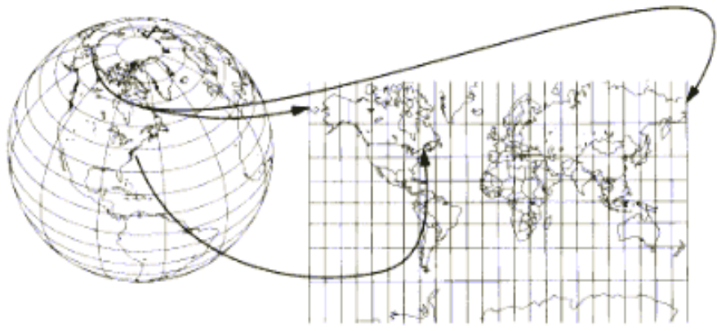
Hình 2.1: Biểu thị bề mặt trái đất lên mặt phẳng.

Trái đất quả địa cầu địa lý

Hình dạng và kích thước của trái đất
Bề mặt tự nhiên của trái đất rất phức tạp về mặt hình học và không thể biểu thị nó bởi một qui luật xác định, hình dạng trái đất được hình thành và bị chi phối bởi hai lực là lực hấp dẫn và lực ly tâm tạo nên hình dạng ellipsoid của trái đất.

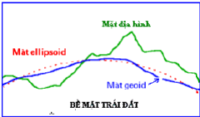

Hình 2.2: Hình dạng ellipsoid của trái đất
Trong trắc địa người ta dùng mặt geoid, bề mặt này được tạo bởi mặt nước biển trung bình yên tĩnh kéo dài qua các lục địa và hải đảo tạo thành một mặt cong khép kín. Do tác dụng của trọng lực, sự phân bố không đồng đều của vật chất có tỷ trọng khác nhau trong lớp vỏ trái đất làm cho bề mặt geoid bị biến đổi phức tạp về mặt hình học.
Cho nên, bề mặt hoàn chỉnh của trái đất không phải là bề mặt đúng toán học, mà chỉ là bề mặt sẵn có của chính trái đất. Trong khoa học trắc địa bản đồ, để tiện lợi cho các bài toán đo đạc, người ta lấy mặt ellipsoid tròn xoay có hình dạng và kích thước gần giống mặt geoid thay cho bề mặt của trái đất.
Hệ tọa độ địa lý
Hệ tọa độ địa lý sử dụng bề mặt cầu để xác định vị trí của một điểm trên trái đất. Vì đây là hệ tọa độ gắn liền với trục trái đất nên để xác định vị trí của đối tượng người ta chia bề mặt trái đất thành các đường kinh tuyến và vĩ tuyến. Kinh tuyến là các đường cong cách đều nhau chạy qua hai điểm cực Bắc và Nam, vĩ tuyến là các đường tròn song song có tâm nằm trên trục của trái đất. Giao điểm giữa kinh tuyến và vĩ tuyến tạo thành các ô lưới.
Trong số các kinh tuyến và vĩ tuyến có hai đường quan trọng nhất được lấy làm gốc tọa độ đó là: vĩ tuyến có bán kính lớn nhất (đường xích đạo) và kinh tuyến chạy đi qua Đài Thiên văn Hoàng gia Greenwich của nước Anh là kinh tuyến gốc. Giao điểm giữa hai đường này là gốc tọa độ. Hai đường này cũng đồng thời chia trái đất làm bốn phần bằng nhau: nửa Bắc và Nam nằm phía trên và dưới của đường xích đạo, nửa Đông và Tây nằm phía bên phải và trái của kinh tuyến gốc.
Ngày nay hệ thống tọa độ được sử dụng rộng rãi là hệ thống kinh độ, vĩ độ và độ cao (longitude, latitude, height). Mặt phẳng qua kinh tuyến gốc và đường xích đạo là mặt phẳng quy chiếu, chúng được sử dụng để xác định kinh độ và vĩ độ.
Kinh độ (ký hiệu: λ) của một điểm là góc giữa mặt phẳng quy chiếu và mặt phẳng đi qua điểm mà cả hai mặt phẳng này vuông gốc với mặt phẳng xích đạo.
Vĩ độ (ký hiệu: ϕ) của một điểm là góc từ mặt phẳng xích đạo đến phương thẳng đứng của đường pháp tuyến (đường dây dọi) tới ellip tròn xoay tham chiếu.
Theo quy định, góc của kinh tuyến có giá trị âm khi nằm phía Tây kinh tuyến gốc và có giá trị dương khi nằm ở phía Đông. Góc của vĩ tuyến được xác định tùy thuộc ở Bắc hay Nam, trong đó phía Bắc được coi là dương, phía Nam là âm.
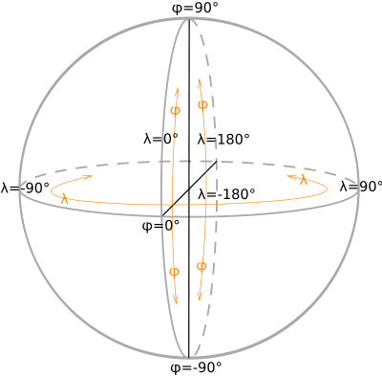
Hình 2.3: Hệ tọa độ địa lý
Trong hệ tọa độ địa lý có hai bề mặt hình cầu được sử dụng đó là mặt cầu (tuyệt đối) và mặt ellipsoid. Vì bề mặt trái đất gần giống với hình ellipsoid nên nó thường được sử dụng để biểu diễn cho bề mặt trái đất. Tuy nhiên đôi khi người ta cũng sử dụng để công việc tính toán dễ dàng hơn. Khi tỷ lệ bản đồ nhỏ < 1:5.000.000, ở tỷ lệ này thì sự khác biệt giữa dữ liệu biểu diễn bằng mặt cầu và mặt ellipsoid là không thể phân biệt bằng mắt thường. Lúc này mặt cầu được dùng. Nhưng khi ở tỷ lệ lớn > 1: 1.000.000 thì việc sử dụng mặt ellipsoid để đảm bảo độ chính xác là cần thiết. Do đó, việc sử dụng mặt cầu hay mặt ellipsoid tùy thuộc vào mục đích của bản đồ và độ chính xác của dữ liệu.

Phép chiếu bản đồ
Phép chiếu bản đồ là sự chuyển đổi toán học từ hệ trục kinh vĩ độ cầu sang hệ trục tọa độ cực. Nó đảm bảo mối quan hệ đã biết giữa vị trí thực trên bản đồ và vị trí thực trên Trái đất. Hay nói cách khác phép chiếu bản đồ là cách biểu diễn mặt cong của Trái đất lên một mặt phẳng, để mỗi điểm trên mặt cong tương ứng với một điểm trên mặt phẳng.

Tỷ lệ bản đồ
Tỷ lệ của một bản đồ địa lý là tỷ số giữa một khoảng cách trên bản đồ và khoảng cách ngoài thực địa. Chẳng hạn, nếu 1 cm trên bản đồ ứng với 1 km ngoài thực địa thì bản đồ có tỷ lệ 1:100000.
Kí hiệu của tỷ lệ có dạng 1:M, trong đó số M chỉ khoảng cách thực tế lớn gấp bao nhiêu lần khoảng cách tương ứng đo trên bản đồ. Bản đồ có tỷ lệ lớn thì càng chi tiết và tương ứng với số M nhỏ. Bản đồ tỷ lệ nhỏ kém chi tiết hơn và có số M lớn.

Hệ thống thông tin địa lý là gì?
Hệ thống thông tin địa lý (GIS- Geographic Information System) là một hệ thống để tạo lập bản đồ và phân tích các sự vật hiện tượng thật trên trái đất. Có các chức năng xử lý thông tin địa lý, nhằm phục vụ việc qui hoạch, trợ giúp quyết định trong một số lĩnh vực nhất định.
GIS là một công cụ trên cơ sở máy tính để lập bản đồ và phân tích những cái đang tồn tại và các sự kiện xảy ra trên trái đất. Công nghệ GIS tích hợp các thao tác cơ sở dữ liệu như truy vấn và phân tích thống kê với lợi thế quan sát và phân tích thống kê bản đồ. Các khả năng này sẽ phân biệt GIS với các hệ thống khác. Có rất nhiều chương trình máy tính sử dụng dữ liệu không gian như AutoCAD và các chương trình thống kê, nhưng chúng không phải là GIS vì chúng không có khả năng thực hiện các thao tác không gian [4].
Các hệ thống thông tin địa lý nói chung đều bao gồm các thành phần: phần cứng, phần mềm, dữ liệu, và con người.
Phần cứng: Là các máy tính điện tử như PC, mini Computer, MainFrame … và các thiết bị mạng cần thiết khi triển khai GIS trên môi trường mạng. GIS cũng đòi hỏi các thiết bị ngoại vi đặc biệt cho việc nhập và xuất dữ liệu như: máy số hoá (digitizer), máy vẽ (plotter), máy quét (scanner)…
Phần mềm: phần mềm GIS cung cấp các chức năng và các công cụ cần thiết để lưu giữ, phân tích và hiển thị thông tin địa lý.
Dữ liệu: có thể xem thành phần quan trọng nhất trong hệ thống GIS là dữ liệu. Dữ liệu trong hệ thống GIS thường có hai loại được liên kết với nhau để mô tả về các đối tượng địa lý.
Con người: những người tham gia vào phát triển và quản lý hệ thống GIS, có thể là các chuyên viên tin học, các chuyên gia về các lĩnh vực khác nhau, chuyên viên GIS, nhà phát triển ứng dụng GIS.

Mô hình dữ liệu của hệ thống thông tin địa lý
Trong mô hình dữ liệu của GIS, một khái niệm thường được nhắc đến là đặc trưng (feature). Theo định nghĩa của ISO (International Standard Organization): “Đặc trưng là sự trù tượng hóa của một sự vật trong thế giới thực. Trong đó, thuộc tính của đặc trưng chính là đặc điểm mô tả đặc trưng đó.
Dữ liệu là trung tâm của hệ thống GIS, hệ thống GIS chứa càng nhiều thì chúng càng có ý nghĩa. Dữ liệu của hệ GIS được lưu trữ trong CSDL và chúng được thu thập thông qua các mô hình thế giới thực. Dữ liệu trong hệ GIS còn được gọi là thông tin không gian. Đặc trưng thông tin không gian là có khả năng mô tả “vật thể ở đâu” nhờ vị trí tham chiếu, đơn vị đo và quan hệ không gian. Chúng còn khả năng mô tả “hình dạng hiện tượng” thông qua mô tả chất lượng, số lượng của hình dạng và cấu trúc. Cuối cùng, đặc trưng thông tin không gian mô tả “quan hệ và tương tác” giữa các hiện tượng tự nhiên.
Một cơ sở dữ liệu của hệ thống thông tin địa lý có thể được chia làm hai loại dữ liệu cơ bản: dữ liệu không gian và phi không gian. Mỗi loại có những đặc điểm riêng và có yêu cầu khác nhau về lưu giữ, xử lý và hiển thị. Dữ liệu không gian (spatial) là những mô tả số của hình ảnh bản đồ, cho ta biết kích thước vật lý và vị trí địa lý của các đối tượng trên bề mặt trái đất. Hệ thống thông tin địa lý dùng các dữ liệu không gian để tạo ra hình ảnh bản đồ. Các dữ liệu phi không gian (non- spatial) là các dữ liệu ở dạng văn bản cho ta biết thêm thông tin thuộc tính của đối tượng như tên gọi, tính chất, đặc điểm…
Có hai mô hình cơ bản để biểu diễn thành phần không gian trong GIS: mô hình dữ liệu vector và mô hình dữ liệu raster.
- Trong mô hình dữ liệu vector các đối tượng không gian được tổ chức dưới dạng điểm (point), đường (line) và vùng (polygon), và được biểu diễn trên một hệ thống tọa độ nào đó. Trong mô hình 2D các đối tượng biểu diễn trên mặt phẳng, mỗi đối tượng điểm được biểu diễn bởi một cặp tọa độ (x, y); đối tượng đường được xác định bởi một chuỗi liên tiếp các điểm, đoạn thẳng được nối giữa các điểm hay còn gọi là cạnh (segment); đối tượng vùng được xác định bởi các đường và khép kín. Trong mô hình 3D đối tượng điểm được biểu diễn bởi tọa độ (x, y, z), thường được áp dụng cho bề mặt ba chiều và khối. Như vậy, mô hình dữ liệu vector sử dụng các đoạn thẳng hay các điểm rời rạc để nhận biết các vị trí của thới giới thực.
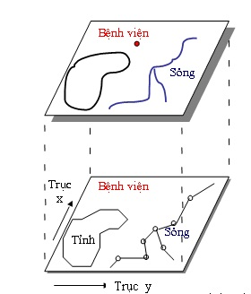
Hình 2.3-1: Mô hình dữ liệu dạng raster
- Đối với mô hình dữ liệu raster các đối tượng được định vị trí và lưu trữ dữ liệu địa lý bằng cách sử dụng ma trận, mỗi vị trí được xác định bởi hàng và cột có thuộc tính chính bằng giá trị của ô đó. Mô hình dữ liệu này phù hợp trong biểu diễn dữ liệu biến đổi liên tục: độ cao, nhiệt độ... Trong một hệ thống dữ liệu raster được lưu trữ trong các ô (thường hình vuông) được sắp xếp trong một mảng hoặc các dãy hàng và cột. Nếu có thể, các hàng và cột nên được căn cứ vào hệ thống lưới bản đồ thích hợp. Việc sử dụng cấu trúc dữ liệu raster tất nhiên đưa đến một số chi tiết bị mất. Với lý do này, mô hình raster không được sử dụng trong các trường hợp nơi chi tiết có chất lượng cao được đòi hỏi.
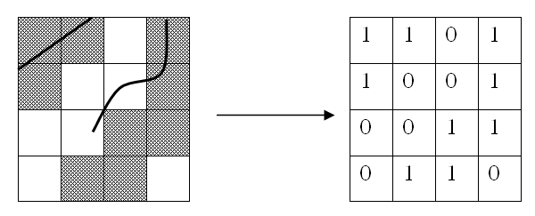
Hình 2.3-2: Mô hình dữ liệu dạng raster
Khi so sánh giữa hai mô hình, nhận thấy rằng mô hình dữ liệu vector cho phép nhiều thao tác hơn trên các đối tượng so với mô hình raster. Việc đo khoảng cách, diện tích của các đối tượng được thực hiện bằng các tính toán hình học từ các tọa độ của các đối tượng hình học thay vì việc đếm các tế bào như trong mô hình raster. Do đó, các thao tác như tìm đường đi trong hệ thống giao thông hay hệ thống thủy lợi… được thực hiện nhanh và chính xác hơn trong mô hình dữ liệu vector. Tuy nhiên đối với một số thao tác như nạp chồng các lớp hay các thao tác vùng đệm thì mô hình raster vượt trội hơn so với mô hình vector. Thế giới thực có thể được biểu diễn ở cả hai dạng là vector và raster, sự lựa chọn mô hình vector hay raster làm cơ sở tuỳ thuộc vào mục đích và yêu cầu của hệ thống.
Các nguồn dữ liệu của hệ thống thông tin địa lý

Thu thập dữ liệu
Thu thập dữ liệu là quá trình thu nhận dữ liệu theo khuân mẫu được áp dụng cho GIS. Mức độ đơn giản nhất của thu thập dữ liệu là chuyển đổi các dữ liệu có sẵn từ bên ngoài. Trong trường hợp này, GIS phải có các tiện ích để hiểu được các dạng dữ liệu chuẩn khác nhau để trao đổi. GIS còn phải có khả năng nhập các ảnh bản đồ. Trong thực tế, nhiều kỹ thuật trắc địa được áp dụng để thu thập dữ liệu thô, bao gồm thu thập dữ liệu về bề mặt trái đất như địa hình, địa chất học và thảm thực vật nhờ trắc địa đo đạc hay ảnh chụp từ vệ tinh, máy bay. Các dữ liệu như kinh tế - xã hội thu thập từ điều tra phỏng vấn hay chuyển đổi từ các bài tư liệu viết. Bản đồ vẽ bằng tay trên giấy phải được số hoá sang dạng raster. Việc sử dụng ảnh vệ tinh hay ảnh chụp từ máy bay được xem là nguồn dữ liệu quan trọng khi nghiên cứu tài nguyên thiên nhiên và đo vẽ bản đồ địa hình.
Đa số nguồn gốc thông tin không gian là các bản đồ in hay bản đồ dưới khuôn mẫu tương tự. Để các dữ liệu này được sử dụng trong GIS thì chúng cần được số hoá. Ở mức thủ công thì chỉ có thể số hoá các đặc trưng bản đồ và nhập thuộc tính mô tả các đặc trưng đó. Còn ở mức tự động hoá cao hơn là số hoá bản đồ bằng máy quét ảnh để phát sinh ảnh số bản đồ đầy đủ. Đầu ra của máy quét là ma trận của các giá trị điểm ảnh 2D, có thể được sử dụng cho công việc vector hoá để tạo ra bản đồ mã hoá dữ liệu, kiểm chứng và sửa lỗi để có được dữ liệu phù hợp. Nói chung, công việc thu thập dữ liệu hay “làm dữ liệu bản đồ” là công việc khó khăn và là quan trọng nhất khi xây dựng các ứng dụng GIS.
Một số công cụ phân tích của GIS phụ thuộc chặt chẽ vào các mô hình dữ liệu raster, do đó nó đòi hỏi quá trình biến đổi mô hình dữ liệu vector sang dữ liệu raster, quá trình này được gọi là raster hoá. Một số công cụ phân tích khác lại làm việc chủ yếu với mô hình vector, nên đòi hỏi quá trình biến đổi ngược từ raster sang vector, hay còn gọi là vector hoá. Raster hoá là quá trình phân tích đường (line) hay miền (polygon) thành các điểm ảnh (pixel). Ngược lại, vector hoá là quá trình tập hợp các điểm ảnh để tạo thành đường hay miền. Dữ liệu ban đầu của ta thông thường là dưới dạng raster nên nếu dữ liệu không có cấu trúc tốt thì việc nhận dạng mẫu sẽ rất phức tạp.
Khi so sánh dữ liệu từ các nguồn khác nhau, vấn đề thường nảy sinh là sử dụng hai hay nhiều phân lớp để mã hoá cho cùng hiện tượng. Để nhận ra các khía cạnh khác nhau của hiện tượng với mức độ chi tiết khác nhau, cần phải có tiến trình xấp xỉ hoá để biển đổi về cùng một phân lớp.
Trong việc tích hợp dữ liệu bản đồ, vấn đề nảy sinh là hệ thống toạ độ của chúng được đo vẽ trên cơ sở nhiều phép chiếu bản đồ khác nhau. Các dữ liệu này không thể tích hợp trên cùng bản đồ nếu không biển đổi chúng về cùng một hệ trục toạ độ.

Xây dựng bản đồ số

MapInfo là gì?
MapInfo Professional là một sản phẩm phần mềm vẽ bản đồ được sản xuất bởi Công ty MapInfo. MapInfo Professional có khả năng kết hợp và hiển thị dữ liệu từ nhiều nguồn khác nhau có định dạng và hệ qui chiếu khác nhau trên một bản đồ. Phần mềm này có khả năng chồng phủ lên nhau các lớp raster và vector trên cùng một bản đồ; các lớp raster có thể bán trong suốt, để có thể phục vụ như là nhiều hơn chỉ là phông nền.
MapInfo phổ biến cả trong lĩnh vực kinh doanh và công cộng, nơi mà một người dùng thông thường có thể phân tích xây dựng lại các lớp dữ liệu bản đồ.

Số hóa bản đồ
Số hóa bản đồ là quá trình vẽ lại một bản đồ giấy trên máy tính nhằm tạo một bản vẽ dạng số (digital format) của bản đồ đó. Số hóa là một cách nhập dữ liệu không gian, nó ghi nhận tọa độ địa lý của các đối tượng trên mặt đất, lưu trữ dưới dạng số để có thể xử lý trên máy tính.
Có hai phương pháp số hóa bản đồ: số hóa với bàn số hóa (digitizer) và số hóa từ ảnh quét qua máy quét (scanner) của bản đồ giấy.
Sau khi đăng ký ảnh quét cần phân tích những thông tin có trên bản đồ và tách chúng thành các nhóm. Mỗi lớp bản đồ chứa các thông tin thuộc cùng một nhóm ví dụ như: lớp giao thông, lớp ranh giới quận huyện, lớp cơ quan, lớp bệnh viện....
Trong phạm vi của đề tài thì bản đồ của thành phố Cần Thơ bao gồm các thông tin chính như: đường giao thông, ranh giới quận huyện, ranh giới phường xã, cơ quan, trường học, bệnh viện, chợ, ngân hàng.... Như vậy, dữ liệu bản đồ cũng sẽ được tổ chức thành các lớp sau: lớp giao thông, lớp quận huyện, lớp phường xã, lớp trường học, lớp bệnh viện, lớp chợ....

Qui trình thành lập bản đồ số từ bản đồ giấy
Việc thành lập bản đồ số, một trong những bước đi ban đầu trong việc xây dựng cơ sở dữ liệu địa chính là rất cần thiết. Bản đồ số có thể được thành lập từ nhiều nguồn khác nhau: từ ảnh quét scanner, từ ảnh hàng không, ảnh vệ tinh, từ các số liệu đo mặt đất. Sau đây là quá trình thành lập bản đồ số từ bản đồ giấy thông qua ảnh quét scanner.
Bản đồ là một chỉnh thể bao gồm nhiều lớp thông tin chồng xếp lên nhau để mô tả thế giới thực. Thông tin trên bản đồ được phân ra thành 4 loại cơ bản sau:
- Ðối tượng dạng điểm (point): thể hiện các đối tượng chiếm diện tích nhỏ nhưng là thông tin rất quan trọng không thể thiếu như; trụ sở cơ quan, các công trình xây dựng, cầu cống...
- Ðối tượng dạng đường (line): thể hiện các đối tượng không khép kín hình học, chúng có thể là các đường thẳng, các đường gấp khúc và các cung, ví dụ như đường giao thông, sông, suối...
- Ðối tượng dạng vùng (region): thể hiện các đối tượng khép kín hình học bao phủ một vùng diện tích nhất định, chúng có thể là các polygon, ellipse và hình chữ nhật, ví dụ lãnh thổ địa giới 1 xã, hồ nước, khu rừng...
- Ðối tượng dạng chữ (text): thể hiện các đối tượng không phải là địa lý của bản đồ như nhãn, tiêu đề, ghi chú...
Mục đích thành lập bản đồ
Bản đồ đang sử dụng hiện nay phần lớn là bản đồ giấy bao gồm rất nhiều loại khác nhau như: bản đồ địa hình, bản đồ địa chính, bản đồ hiện trạng sử dụng đất, bản đồ đất, và các bản đồ chuyên đề khác ... Do đó tuỳ thuộc vào mục đích cụ thể mà thành lập bản đồ thích hợp. Tuy nhiên hiện nay Tổng cục địa chính quy định thống nhất dùng bản đồ địa hình và bản đồ địa chính làm bản đồ nền cơ sở trong toàn quốc. Do đó tất cả các bản đồ dù là thành lập với mục đích nào cũng đều được xây dựng trên bản đồ nền cơ sở trên.

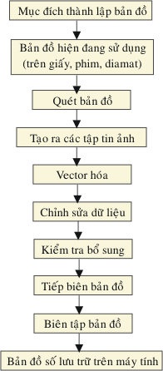
Sơ đồ quy trình
Các đối tượng bản đồ khi tồn tại dưới dạng số được thể hiện và lưu trữ trên những lớp thông tin khác nhau. Vì vậy, trước khi số hóa thành lập bản đồ số, các đối tượng cần thể hiện trên bản đồ phải được xác định trước cần phải lưu trữ trên lớp thông tin nào.

Quét bản đồ
Quét bản đồ là quá trình chuyển các bản đồ được lưu trữ trên giấy, phim thành các tập tin dữ liệu dưới dạng ảnh (raster file), sau đó tùy thuộc vào phần mềm xử lý ảnh và phần mềm quản lý bản đồ hiện có mà chuyển các raster file sang các định dạng khác như: *.TIFF, *.RLE, *.EPS, *.BMP,...
Một giai đoạn rất quan trọng trong việc thành lập bản đồ số từ bản đồ giấy đó là việc chọn độ phân giải khi quét. Tuy nhiên, việc chọn độ phân giải cao hay thấp còn tùy thuộc vào nhiều yếu tố bao gồm: chất lượng tài liệu gốc, mục đích sử dụng, dung lượng trống của đĩa cứng. Cái giá phải trả cho một raster file có chất lượng cao là kích cỡ raster file đó sẽ lớn gây ra nhiều khó khăn cho việc lưu trữ và chuyển đổi.

Các định dạng raster files
Tùy thuộc vào phần mềm xử lý ảnh và phần mềm quản lý bản đồ hiện có mà chuyển thành các định dạng raster files khác nhau. Tuy nhiên, mỗi định dạng khác nhau đều có những thuận lợi và rắc rối riêng của nó. Sau đây là một số định dạng file:
  - TIFF (Tagged Image File Format) là dạng phổ biến nhất có khả năng lưu trữ các ảnh quét bằng nhiều độ phân giải, dạng màu và kiểu nén khác nhau, đặc biệt là thích nghi với nhiều trình ứng dụng.
  - EPS (Encapsulated Poscipt) thích hợp cho dùng các bản vẽ vector nhưng lại không dùng cho lineart.
  - GIF là dạng dùng để lưu trữ các ảnh gồm 256 màu hoặc 256 các bóng xám.
  - PSP là dạng ảnh nội của Adobe Photoshop.
  - JPEG là dạng lưu trữ màu sắc hoặc các files thang độ xám.
  - PCX được sử dụng trong nhiều chương trình vẽ khác nhau cũng rất thích hợp cho các ảnh quét và rất thích nghi với cách sử dụng PC (máy tính cá nhân).
Nắn bản đồ
Ðây là bước quan trọng nhất trong quy trình thành lập bản đồ số vì nó ảnh hưởng đến toàn bộ độ chính xác của bản đồ sau khi được số hóa dựa trên nền ảnh. Nắn bản đồ là quá trình chuyển đổi ảnh đang ở tọa độ hàng - cột của các điểm ảnh (pixel) về tọa độ trắc độ thực (hệ tọa độ địa lý hoặc tọa độ phẳng). Việc xác định tọa độ các điểm trên ảnh phải thật chính xác và trùng với bản đồ giấy. Tọa độ một điểm được xác định trên ảnh và thực tế có sự sai lệch nhau, tùy thuộc vào tỷ lệ bản đồ và mục đích thành lập bản đồ mà sai số cho phép sẽ khác nhau. Các điểm định vị trên vừa định nghĩa vùng làm việc cho quá trình số hóa, vừa là cơ sở cho quá trình tiếp biên giữa các mảnh bản đồ.

Vector hóa
Vector hóa là quá trình biến đổi dữ liệu raster thành dữ liệu vector, hay nói cách khác đây là quá trình vẽ lại bản đồ giấy trên máy tính hoặc bàn số hóa nhằm tạo một bản vẽ dạng số của bản đồ đó. Hiện nay có rất nhiều phần mềm số hóa bao gồm Autocad, Mapinfo, Arcinfo, Microstation... Sau khi số hóa, tùy thuộc vào phần mềm số hóa mà dữ liệu vector sẽ được tổ chức trong các định dạng files khác nhau như với Mapinfo sẽ được lưu trữ vào files*.TAB, với Microstation sẽ được lưu trữ vào files*.DGN.

Chỉnh sửa dữ liệu
Sau quá trình số hóa, dữ liệu được nhận chưa phải đã hoàn thiện và sử dụng được, các dữ liệu này được gọi là dữ liệu thô, cần phải qua một quá trình chỉnh sửa hợp lệ. Quá trình này bao gồm các công đọan: lọc bỏ điểm dưa thừa (filter), làm trơn đường (smooth), loại bỏ các đối tượng trùng nhau, sửa các điểm cuối tự do và tạo các điểm giao.

Kiểm tra – Bổ sung đối tượng
Sau khi chỉnh sửa dữ liệu là quá trình kiểm tra tính đầy đủ của đối tượng và độ chính xác của dữ liệu sau khi số hóa. Quá trình này ảnh hưởng đến độ chính xác cũng như chất lượng của sản phẩm sau này. Kiểm tra độ chính xác của dữ liệu là kiểm tra mức độ sai số giữa dữ liệu raster và dữ liệu vector (là độ lệch giữa các đường vector và tâm đường raster), thông thường sai số này phải < 0,1 mm tính theo tỷ lệ bản đồ. Kiểm tra tính đầy đủ đối tượng nghĩa là kiểm tra và bổ sung đầy đủ các đối tượng cần thu nhận theo yêu cầu đề ra đối với từng loại bản đồ tài liệu. Khi thực hiện công tác này người kiểm tra phải nắm được toàn bộ các thông số đồ họa quy định cho từng đối tượng, sử dụng thành thạo các công cụ sửa chữa và số hóa đối tượng để khi gặp các lỗi phải tiến hành xử lý ngay.

Tiếp biên
Không giống như các bản đồ trên giấy, công tác tiếp biên với các mảnh lân cận phải thực hiện ngay sau khi thu nhận và chỉnh sửa dữ liệu, các đối tượng dạng vùng tô màu phải chưa được tạo (polygon) bởi vì sau khi đóng vùng và tô màu nền, các yếu tố dạng vùng rất khó tiếp biên với nhau.
Biên tập và trình bày bản đồ
Dựa vào mục đích - yêu cầu của bản đồ cần thành lập, một lần nữa các đối tượng trên bản đồ được kiểm tra, thay đổi ký hiệu thích hợp và bố trí vị trí các đối tượng nhằm đảm bảo tính tương quan về địa hình cũng như tính thẩm mỹ của bản đồ.
Hiện nay có rất nhiều phần mềm xử lý bản đồ, cách tổ chức và quản lý dữ liệu không gian và dữ liệu thuộc tính ở các phần mềm có khác nhau, nhưng quy trình biên tập chuyển từ bản đồ giấy thành bản đồ số nhìn chung là giống nhau. Với sự phát triển của công nghệ thông tin cùng với nhu cầu về tổ chức xây dựng cơ sở dữ liệu quốc gia, hiện nay việc thành lập bản đồ số thay thế bản đồ giấy là rất cần thiết và là nhiệm vụ cấp bách.

Hệ quản trị cơ sở dữ liệu không gian
CSDL không gian là một CSDL được tối ưu để lưu trữ và truy vấn dữ liệu liên quan đến các đối tượng trong không gian, bao gồm các điểm, đường thẳng và đa giác. Trong một bảng của CSDL không gian, ngoài các cột có kiểu dữ liệu kí tự và kiểu số, còn chứa các cột kiểu dữ liệu không gian (ví dụ như: kiểu hình học (Geometry) hoặc điểm đặc trưng (Feature)) để hỗ trợ xử lí tính toán và vấn thông tin không gian. Tổ chức Open Geospatial Consortium đã đưa ra đặc tả cho các điểm đặc trưng đơn và thiết lập các chuẩn đối với việc bổ sung các chức năng không gian cho các hệ thống CSDL.

Giới thiệu Postgres
PostgresSQL là gì?
PostgreSQL là một hệ quản trị cơ sở dữ liệu đối tượng-quan hệ (ORDBMS) dựa trên Postgres phiên bản 4.21, được phát triển tại Khoa khoa học máy tính Đại học California tại Berkeley.
Các đặc điểm của hệ quản trị CSDL PostgresSQL
- Hoạt động được trên nhiều hệ điều hành như: Linux, UNIX (AIX, BSD, HP-UX, SGI IRIX, Mac OS X, Solaris, Tru64), và Windows
- Lưu trữ (dạng nhị phân) các đối tượng có dữ liệu lớn như hình ảnh, âm thanh, hoặc video.
- Hỗ trợ các ngôn ngữ như C/C++, Java, .Net, Perl, Python, Ruby, Tcl, ODBC
- Có sự thống nhất giữa những người phát triển (tái sử dụng những kỹ năng và các thư viện đã có)
- Có hầu hết các truy vấn SQL với các kiểu dữ liệu như INTEGER, NUMERIC, BOOLEAN, CHAR, VARCHAR, DATE, INTERVAL, và TIMESTAMP
- Tạo index giúp quá trình truy vấn đạt hiệu quả cao hơn
- Hỗ trợ các chức năng tìm kiếm tổng quát hóa có thể “gắn” các chỉ mục vào giúp quá trình tìm kiếm được thực hiện trên phạm vi rộng hơn như: compound, unique, partial, and functional indexes.
- Cho phép người dùng tạo các kiểu dữ liệu mới, các hàm, các thủ tục…
- PostgreSQL không quy định những hạn chế trong việc sử dụng mã nguồn của phần mềm nên có thể được dùng, sửa đổi và phổ biến bởi mọi người cho bất kỳ mục đích nào.
- Tốc độ: Dữ liệu từ cơ sở dữ liệu sẽ phục vụ tốt hơn dữ liệu đọc từ shape file. Cơ sở tối ưu hóa để phục vụ một khối lượng lớn dữ liệu lặp, và dữ liệu không gian phù hợp với mô tả này hoàn hảo.
- Hổ trợ đa người dùng: dữ liệu không gian có xu hướng là các dữ liệu tham chiếu, tức là được chia sẽ bởi nhiều người dùng. Lưu trữ dữ liệu trong hệ quản trị cơ sở dữ liệu sẽ cung cấp những lợi ích như: truy cập từ xa thông qua các chuẩn giao tiếp như: JDBC, ODBC, PERL/DBI..., làm tăng tính bảo mật cho dữ liệu như: một số người dùng có toàn quyền tuy nhiên một số người dùng chỉ có thể đọc hay không được nhìn thấy.
- Khả năng truy vấn: đây là lợi ích lớn nhất:
  - Cho phép thực hiện các câu truy vấn truyền thống: Ví dụ như: Cho tôi biết tất cả các thông tin của chợ Xuân Khánh
  - Cho phép thực hiện các câu truy vấn không gian: Ví dụ như: Cho tôi biết tất cả các khách sạn cách Đại học Cần Thơ với khoảng cách là 5km.

Giới thiệu PostGIS
PostGIS: là một CSDL không gian được tích hợp vào hệ quản trị cơ sở dữ liệu PostgresSQL. Nó hỗ trợ cho tất cả các hàm và đối tượng được đinh nghĩa trong chuẩn OpenGIS. Việc sử dụng những hàm tính toán không gian dựa trên PostGIS thuận lợi cho việc xử lý dữ liệu không gian và truy vấn hoàn toàn dựa trên các câu lệnh SQL.
PostGIS - một CSDL không gian có những ưu điểm để xử lý các thông tin về hình dạng không gian như trả lời các truy vấn về những đối tượng ở gần một vị trí nào đó, những đối tượng nằm trong phạm vi hoặc ở vùng phụ cận của một đối tượng khác, phạm vi của một vùng nơi mà có một hoạt động nào đó đang xảy ra là gì, những đối tượng nào nằm bên trong một đối tượng khác.
PostGIS có khả năng lưu trữ và thao tác với dữ liệu địa lý rất mạnh. Nó cung cấp những khả năng xử lý thông tin địa lý bên trong một môi trường CSDL. Những hàm SQL bao gồm buffer, intersection, within, distance… Những hàm này lấy dữ liệu hình học từ các cột trong bảng PostGIS và trả về những hình học mới hoặc những thông tin khác. Ví dụ như hàm distance sẽ tính toán khoảng cách giữa các đối tượng (feature) không gian, và hàm sẽ trả về một hình mới là một đa giác được làm vùng đệm tại một khoảng cách nào đó từ đối tượng nguồn.
PostGIS cho phép dễ dàng khi kết nối dữ liệu không gian với dữ liệu phi không gian trong một môi trường dữ liệu không gian và cung cấp đầy đủ sức mạnh của ngôn ngữ truy vấn cấu trúc (SQL) để thực hiện những phân tích khác, chẳng hạn như tính chi phí trung bình cho một vùng địa lý....
PostGIS còn hỗ trợ thêm chỉ mục không gian (spatial indexes) dựa trên GiST and R-Tree, đây là điểm riêng biệt nhất của PostGIS so với các hệ quản trị CSDL khác giúp PostGIS dễ dàng quản lý, lưu trữ, khai thác và tìm kiếm thông tin không gian.
PostGIS hỗ trợ các đối tượng và các hàm được định nghĩa chi tiết trong OGC "Simple Features for SQL". Với PostGIS ta có thể lưu trữ các điểm, đường, vùng, tập hợp điểm, tập hợp đường, tập hợp vùng và các thông tin hình học khác. PostGIS mở rộng chuẩn với sự hỗ trợ cho các tọa độ dạng 3DZ, 3DM và 4D.
OpenGIS định nghĩa 2 chuẩn để diễn tả các đối tượng không gian: Well-known Text (WKT) và Well-Known Binary (WKB). Cả WKT và WKB đều bao gồm thông tin về kiểu của đối tượng và tọa độ của nó.
PostGIS được hiện thực tuân theo đặc tả “OGC Simple Feature Specifications” cho chuẩn SQL. Bản đặc tả này định nghĩa những thuật toán và lược đồ SQL để thêm (insert), truy vấn (query), thao tác (manipulate) và xóa (delete) những đối tượng không gian. Những tọa độ của các đối tượng không gian được lưu trữ trong các bảng. Mỗi một bảng có thể chứa một kiểu đối tượng hình học (geometry) là điểm (point, multipoint), đường (linestring, multilinestring), đa giác (polygon, multipolygon và geometry collection). Những tọa độ của mỗi đối tượng được lưu trữ trong một trường với một kiểu riêng biệt.
Kiểu mô tả một tập hợp tọa độ không gian của đối tượng là WKT (Well Known Text). Khi những đối tượng không gian được đưa vào cơ sở dữ liệu thì PostGIS sẽ chuyển chúng từ WKT sang WKB (Well Known Binary) để việc lưu trữ được tốt hơn.
Ví dụ về miêu tả WKT:
- POINT(0 0 0) -- XYZ
- SRID=32632;POINT(0 0) -- XY with SRID
- POINTM(0 0 0) -- XYM
- POINT(0 0 0 0) -- XYZM
- SRID=4326;MULTIPOINTM(0 0 0,1 2 1) -- XYM with SRID
- MULTILINESTRING((0 0 0,1 1 0,1 2 1),(2 3 1,3 2 1,5 4 1))
- POLYGON((0 0 0,4 0 0,4 4 0,0 4 0,0 0 0),(1 1 0,2 1 0,2 2 0,1 2 0,1 1 0))
- MULTIPOLYGON(((0 0 0,4 0 0,4 4 0,0 4 0,0 0 0),(1 1 0,2 1 0,2 2 0,1 2 0,1 1 0)),((-1 -1 0,-1 -2 0,-2 -2 0,-2 -1 0,-1 -1 0)))
- GEOMETRYCOLLECTIONM(POINTM(2 3 9), LINESTRINGM(2 3 4, 3 4 5))

Hiện trạng ứng dụng công nghệ GIS tại Việt Nam
Công nghệ thông tin phát triển rất mạnh mẽ, nhiều kỹ thuật tiên tiến trước đây chỉ có ở các nước phát triển thì hiện nay đã có mặt tại Việt Nam. Đối với sản phẩm công nghệ thông tin chuyên nghiệp như hệ thống thông tin địa lý, tuy là các nhà cung cấp đang cố gắng đưa ra các sản phẩm dễ dùng, tiện lợi nhưng thực chất vẫn có khoảng cách giữa các nhà chuyên môn và các sản phẩm công nghệ nói trên. Ở Viêt Nam hệ thống thông tin địa lý ứng dụng chủ yếu cho các lĩnh vực số hóa. Sau giai đoạn số hóa người ta cần đến hệ thống thông tin địa lý ở các chức năng phân tích khác để giải quyết cho bài toán ứng dụng.
Nhiều công ty nước ngoài đã xâm nhập vào thị trường Việt Nam trong lĩnh vực này. Tuy nhiên giá các sản phẩm phần mềm của họ rất cao tạo một khoảng cách ngày càng xa cho việc ứng dụng GIS vào cuộc sống hàng ngày.

Kết Chương
Công nghệ GIS với những lợi thế mà nó mang lại phương pháp quản lý hiệu quả hơn, mọi sự vật, đối tượng từ những thông tin không gian đến những thông tin phi không gian tất cả đều được quản lý thống nhất trên cùng hệ thống. Mọi truy xuất đều thể hiện trực quan hơn trên bản đồ giấy thay cho những dòng văn bản đơn thuần. Chính vì thế GIS ngày càng trở nên quen thuộc hơn cho người dùng, nó được ứng dụng trong nhiều lĩnh vực từ đơn giản đến phức tạp và chi phí đòi hỏi đầu tư ngày một thấp hơn. Có thể nói rằng GIS ngày một tự khẳng định tầm quan trọng, được các nước phát triển xem như một mũi nhọn trong lĩnh vực công nghệ thông tin và và được đưa vào chương trình giảng dạy.

Công nghệ webgis

Giới thiệu về WebGIS
Webgis là một hệ thống thông tin địa lý phân tán qua mạng, được kết nối, tích hợp và trao đổi thông tin địa lý trong một giao diện đồ họa thông qua Word Wide Web. Trong cách thực hiện nhiệm vụ phân tích GIS, dịch vụ này gần giống như là kiến trúc Client-Server của Web.
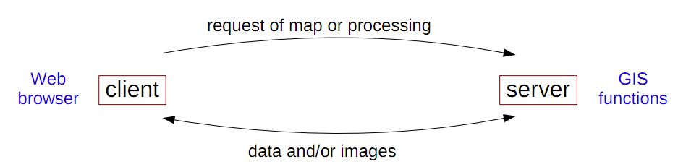
Xử lý thông tin địa lý được chia ra làm các nhiệm vụ ở phía server và phía client. Điều này cho phép người dùng có thể truy xuất thao tác và nhận kết quả từ việc khai thác dữ liệu GIS từ trình duyệt web của họ mà không cần phải trả tiền cho phần mềm GIS.
Một client tiêu biểu là trình duyệt web và server bao gồm một web server có cung cấp chương trình phần mềm WebGIS. Client thường yêu cầu một ảnh bản đồ hay vài xử lý thông tin địa lý qua web đến server ở xa. Server chuyển đổi yêu cầu thành mã nội bộ và gọi những chức năng về GIS và bằng cách chuyển tiếp yêu cầu tới phần mềm WebGIS. Phần mềm này trả vê kết quả, sau đó kết quả này được định dạng lại cho việc trình bày bởi trình duyệt hay những hàm từ các plugin hoặc Java applet. Server sau đó trả về kết quả cho client hiển thị hoặc gửi dữ liệu và các công cụ phân tích đến client để dùng ở phía client.
Phần lớn sự chú ý gần đây là tập trung vào việc phát triển các chức năng GIS có tiềm năng lớn trong việc làm cho thông tin địa lý trở nên hữu dụng và sẳn sàng tới số lượng lớn người dùng trên toàn thế giới. Thách thức lớn nhất của WebGIS là việc tạo ra một hệ thống phần mềm không phụ thuộc vào platform và chạy trên chuẩn giao thức mạng TCP/IP, có nghĩa là khả năng WebGIS được chạy trên bất kỳ trình duyệt Web của bất kỳ máy tính nào nối mạng Internet. Đối với vấn đề này các phần mềm GIS phải được thiết kế lại để trở thành ứng dụng WebGIS theo các kỹ thuật mạng Internet

Phân loại WebGIS

Phân loại theo kiến trúc
Internet theo triết lý dựa trên kiến trúc khách/chủ (Client/Server). Sự kết hợp giữa Client /Server sẽ cho ra các trang WebGIS có các chức năng khác nhau.
- Thuần Server: Máy chủ (Server) sẽ đảm nhiệm tất cả các công việc bao gồm lưu trữ và phân tích dữ liệu. Tất cả các khách hàng sẽ sử dụng các dữ liệu hoặc các chức năng hiện có trên máy chủ và không được quyền thay đổi các thông tin này. Người dùng đưa các nhu cầu về thông tin và phân tích lên Máy chủ thông qua web và máy chủ sẽ xử lý thông tin rồi trả lại thông tin cho người dùng. Kiến trúc này thường áp dụng cho các trang Web Gis thương mại hoặc cộng đồng có số lượng người dùng lớn và không quan tâm đến khả năng xử lý GIS trên các máy của người dùng.
- Thuần Client: Máy khách được cung cấp các chức năng để xử lý các yêu cầu về GIS để giảm bớt công việc cho máy chủ. Các chương trình con có chức năng xử lý GIS (GIS applet) sẽ được phân phối đến máy tính của người dùng theo 2 cách: Phân phối khi có yêu cầu và phân phối cài đặt cố định ở máy khách.
- Kết hợp Server và Client: 2 kiến trúc nêu trên đều có ưu và nhược điểm. Kiến trúc thuần Server sẽ chịu ảnh hưởng lớn của chất lượng đường truyền; kiến trúc thuần Clien lại phụ thuộc vào chất lượng của máy Client. Từ đó giải pháp kết hợp Server và Client ra đời nhằm tận dụng các ưu điểm của 2 kiến trúc nêu trên. Có thể kết hợp bằng cách dữ liệu lưu trên máy chủ, các chức năng xử lý đặt tại máy khách. Cũng có thể kết hợp bằng cách máy chủ cung cấp các chức năng, dữ liệu lưu ở máy khách. Hoặc cũng có thể kết hợp theo cách dữ liệu và chức năng vừa lưu ở máy chủ, vừa cung cấp các chức năng xử lý đơn giản cho máy khách. Phương án này có thể tối ưu hóa được khả năng xử lý và đáp ứng các nhu cầu đặc biệt của người dùng. Thông thường các công việc đòi hỏi phải có dữ liệu lớn và tính toán phức tạp thì giao cho server xử lý; các công việc đòi hỏi người dùng có quyền điều khiển cao thì giao cho Client. Giải pháp này đặc biệt hữu ích khi thỉnh thoảng Client mới cần liên lực với Server để lấy dữ liệu.

Phân loại theo kỹ thuật
- Thuần HTML: Thuật ngữ “thuần HTML” dùng để chỉ những trang WebGIS được tạo ra bằng cách sử dụng các khả năng của HTML (HyperText Markup Language – ngôn ngữ siêu văn bản), không dùng các phần mở rộng từ phía máy chủ (Server side extensions) hoặc các Scripts. Các phần tử của nó chỉ sử dụng các liên kết đơn giản (simple link) và các hình ảnh. Các chức năng của nó được thực hiện thông qua cấu trúc liên kết HTML chỉ cho phép dùng các hình ảnh dạng raster, vì vậy chỉ có những bản đồ raster mới được phân phối trên nó. Ưu điểm của kỹ thuật này là: thứ nhất chỉ cần dùng các Server thấp để xử lý, vì Server ở đây làm việc như là một WebServer dùng phân phối các trang HTML và các hình ảnh. Thứ hai, không cần phần mềm GIS nào chạy trong lúc thực thi các yêu cầu của người dùng. Thứ ba, phía máy khách chỉ cần dùng trình duyệt Web chuẩn. Nhược điểm : chỉ dùng cho các nhiệm vụ có cấu trúc đơn giản.
- HTML với các chương trình thực thi trên Server: Trái ngược với giải pháp “thuần HTML”, đây là giải pháp tạo ra một trang HTML WebGIS do một chương trình đang chạy trên Server, chương trình này có khả năng đáp ứng đầy đủ các yêu cầu. Máy khách gửi một yêu cầu đến WebServer, chương trình trên máy chủ sẽ nhận được yêu cầu này và tạo ra kết quả riêng, kết quả này có thể là một bản đồ (raster) hoặc là một trang HTML. Các tham số có thể được gửi kèm đến chương trình, các tham số này được lấy từ các thành phần của trang HTML như text boxs, combo boxs, radio button,.. Khi chuyển đến máy chủ, toạ độ của điểm kích trên bản đồ cũng được chuyển kèm theo. Vì vậy các chương trình trên máy chủ sẽ xử lý các hành động tương ứng với tọa độ điểm kích. Người dùng có thể phóng to, thu nhỏ, dịch chuyển hoặc thực hiện các hành động tại các điểm kích trên bản đồ chính xác. Kết nối giữa WebServer và các chương trình trả lời có thể thực hiện thông qua CGI (Common Gateway Interface) hoặc bất cứ giao diện nào được cung cấp mà giao tiếp được với WebServer.
- Các giải pháp dựa trên JAVA: Java là ngôn ngữ lập trình hướng đối tượng, đa luồng, đa mục đích và thích hợp để tạo ra các ứng dụng cho Internet và các mạng phân tán phức hợp khác. Những trình được tạo ra từ Java không quan tâm đến hệ máy mà bạn đang dùng . Mỗi kiểu máy tính và các hệ điều hành có phiên bản cụ thể gọi là máy Java ảo (Java Virtual Machine). Java ảo giúp các trình bày chuyển đổi từ trình Java sang dạng mà các loại máy tính và hệ điều hành cụ thể đều hiểu được. Quá trình chuyển đổi này hoàn toàn tự động và xuyên suốt đối với người dùng. Như vậy các trình ứng dụng được viết từ ngôn ngữ Java sẽ vận hành được trên bất cứ các loại máy nào trang bị Java Virtual Machine. Chương trình Java sẽ được tải về trình duyệt của máy khách khi cần thiết. Chương trình Java (applets) sẽ khởi động và có thể yêu cầu dữ liệu cần thiết từ máy chủ. Nói chung giải pháp dựa trên Java rất uyển chuyển bởi nó tránh được những giới hạn của HTML thuần. Ưu diểm của việc dùng Java là công việc có thể thực thi trên máy khách mà không cần phải truyền về máy chủ. Nhược điểm là việc sử dụng Java để giải quyết công việc hiện nay trên mạng là rất chậm, một số ứng dụng Java không hoạt động sau bức tường lửa.

Phân loại theo dịch vụ
Theo Claus Rinner (viện địa tin học, đại học tổng hợp Muenster, Đức) thì có 5 loại dịch vụ WebGIS sau:
- Geodata Server: Chỉ lưu trữ dữ liệu địa lý và cung cấp dữ liệu cho máy khách khi có yêu cầu thông qua Internet. Máy khách tải dữ liệu về và dùng các chương trình GIS trên máy khách để xử lý dữ liệu. Ưu điểm của dịch vụ này là dữ liệu có sẵn mà không cần phải số hoá.
- Map Server: Lưu trữ dữ liệu và cung cấp các bản đồ thông qua WWW, kèm theo một số chức năng như Zoom, Pan và một số tham số như hiển thị lớp, lựa chọn màu sắc. Ở đây máy chủ xử lý toàn bộ, máy khách chỉ hiển thị các bản đồ do máy chủ cung cấp.
- Online Retrieval System: Phân phối các bản đồ chuyên đề và một số hàm phân tích. Khi sử dụng các hàm này, kết quả sẽ trả về cho máy khách, dữ liệu trả về ở đây là dữ liệu đã được phân tích.
- Online GIS: Lớn hơn Online Retrieval System vì nó có khả năng thực hiện các chức năng phân tích thực (real analysis functions) trên các tiến trình của dữ liệu đưa vào.
- GIS Function Server: Giống như Online GIS nhưng chỉ khác là GIS Function Server không chứa dữ liệu, nếu Online GIS chỉ trả về dữ liệu thì GIS Function Server trả về các chương trình phân tích nhỏ để máy khách có thể xử lý. GIS Function Server cung cấp các chức năng GIS giải quyết trên dữ liệu do người dùng Upload lên hoặc cung cấp các hàm phân tích cho máy khách download về. Như vậy việc phân tích không gian không còn giới hạn ở việc dữ liệu lưu trên máy chủ.

Mô hình xử lý và kiến trúc triển khai WebGIS

Kiến trúc WebGIS
Kiến trúc web của hệ thống thông tin dữ liệu không gian cũng phải thỏa mãn kiến trúc 3 tầng dành cho mọi hệ thông tin dạng web cơ bản. Tùy thuộc vào từng công nghệ riêng biệt và phát triển ứng dụng của từng hãng mà chúng có khả năng phát triển, mở rộng thành kiến trúc đa tầng (n-tier) hay không. Hình 3 dưới đây là lược đồ tổng quát cho mức độ phức tạp của WebGis.
Cơ sở dữ liệu không gian sẽ được dùng để quản lý và truy xuất dữ liệu không gian được đặt trên Data Server. Cleaning House là nơi được dùng để lưu trữ và duy trì những siêu dữ liệu về dữ liệu không gian tại những Data Server khác nhau. Dựa trên những thành phần quản lý dữ liệu, ứng dụng server và mô hình server được dùng cho ứng dụng hệ thống để tính toán thông tin không gian thông qua các hàm cụ thể tại Application Server. Tất cả kết quả tính toán của Application Server sẽ được gửi đến Web Server để thêm vào các gói HTML, gửi cho phía client và hiển thị nơi trình duyệt (Web Browser).

Các bước xử lý
- Client gởi yêu cầu của người sử dụng thông qua giao thức HTTP đến Web Server.
- Web Server nhận yêu cầu của người dùng gởi đến từ phía client, xử lý và chuyển tiếp yêu cầu đến ứng dụng trên Application Server có liên quan.
- Application server (Spatial Specific Server) nhận các yêu cầu cụ thể đối với ứng dụng và gọi các hàm có liên quan để tính toán xử lý. Nếu có yêu cầu dữ liệu nó sẽ gởi yêu cầu dữ liệu đến Data Exchange center (Cleaning House).
- Data exchange center nhận yêu cầu dữ liệu và tìm kiếm vị trí của những dữ liệu này sau đó gởi yêu cầu dữ liệu đến server chứa dữ liệu (Data Server ) tương ứng cần tìm.
- Data Server dữ liệu tiến hành truy vấn lấy ra dữ liệu cần thiết và trả dữ liệu này về cho Data Exchange Server.
- Data Exchange Server nhận dữ liệu từ nhiều nguồn data server khác nhau nằm rải rác trên mạng. Sắp xếp dữ liệu lại theo logic của yêu cầu dữ liệu,sau đó gởi trả dữ liệu về cho Application Server.
- Application Aerver nhận dữ liệu trả về từ các Data Exchange Server và đưa chúng đến các hàm cần sử dụng, xử lý chúng tại đây và kết quả được trả về cho Web Server.
- Web Server nhận về kết quả xử lý, thêm vào các ngữ cảnh web (HTML, PHP..) để có thể hiển thị được trên trình duyệt và cuối cùng gởi trả kết quả về cho trình duyệt dưới dạng các trang web.

Các kiến trúc triển khai
* Client side: Client-side được dùng để hiển thị kết quả đến cho người dùng, nhận các điều khiển trực tiếp từ người dùng và tương tác với web server thông qua trình duyệt web. Các trình duyệt web sử dụng chủ yếu HTML để định dạng trang web. Thêm vào đó một vài plug-in, ActiveX và các mã Applet được nhúng vào trình duyệt để tăng tính tương tác với người dùng.
* Server side: Gồm có: Web server, Application server, Data server và Clearinghouse Server. Server-side có nhiệm vụ lưu trữ dữ liệu, xử lý tính toán và trả về kết quả (dưới dạng hiển thị được) cho client-side.
Web server: Web server được dùng để phục vụ cho các ứng dụng web, web server sử dụng nghi thức HTTP để giao tiếp với trình duyệt web ở phía client. Tất cả các yêu cầu từ phía client đối với ứng dụng web đều được web server nhận và thông dịch và sau đó gọi các chức năng của ứng dụng thông qua các giao tiếp mạng như MAPI, Winsock, namped pipe…
Application server: Đây là phần chương trình gọi các hàm xử lý GIS, gửi yêu cầu lấy dữ liệu đến Clearinghouse.
Data server: Data server là phần cơ bản của hầu hết các hệ thống thông tin với nhiệm vụ quản lý và điều khiển truy cập dữ liệu. Ban đầu, đa số GIS sử dụng File System để quản lý dữ liệu không gian và DBMS (Database Management System) để quản lý dữ liệu thuộc tính. Ngày nay có nhiều sản phẩm và giải pháp phần mềm thay thế để quản lý dữ liệu không gian và thuộc tính chung như SDE của ESRI, SpatialWare của MapInfo … Nhìn chung các cơ sở dữ liệu sử dụng đều là các cơ sở dữ liệu quan hệ, và trong tương lai sẽ thay thế bằng cơ sở dữ liệu hướng đối tượng.
Clearinghouse: Clearinghouse được sử dụng để chứa các dữ liệu về không gian được quản lý bởi các data server. Clearinghouse đóng vai trò như một cuốn catalog, clearinghouse tìm kiếm trong catalog này các dữ liệu cần tìm.
Như vậy, có 2 chiến thuật xây dựng WebGis tương ứng với 2 kiểu triển khai, kiểu thứ nhất tập trung công việc chủ yếu cho phía server, kiểu kia ngược lại tập trung công việc cho phía client. Sự kết hợp 2 chiến thuật này hình thành lên kiểu thứ 3 là kết hợp.

Các chuẩn trao đổi WebGIS hiện nay
Tổ chức OGC đã đưa ra ba chuẩn dịch vụ truy cập thông tin địa lý mang tính chuẩn hóa cao là :Web Map Service (WMS), Web Feature Service (WFS) và Web Coverage Service (WCS). Ngoài ra còn có các chuẩn khác như GeoParser và GeoCoder. Trong đó, hai chuẩn WMS và WFS là hai chuẩn cơ bản được sử dụng rất nhiều nhằm cung cấp các dịch vụ biểu diễn các thông tin địa lý ra ảnh bản đồ và truy vấn các dữ liệu địa lý đó.

Giới thiệu GeoServer
GeoServer là một máy chủ mã nguồn mở với mục đích kết nối những thông tin địa lý có sẵn tới các Geoweb (trang Web địa lý) sử dụng chuẩn mở. Được bắt đầu bởi một tổ chức phi lợi nhuận có tên The Open Planning Project (TOPP), nhằm mục đích hỗ trợ việc xử lý thông tin không gian địa lý với chất lượng cao, đơn giản trong sử dụng, là phần mềm mã nguồn mở nhằm cung cấp và chia sẻ dữ liệu. Được kỳ vọng sẽ trở thành một phương thức đơn giản để kết nối những nguồn thông tin có sẵn từ Google Earth, NASA World Wind nhằm tạo ra các dịch vụ Webmap như Google Maps, Windows Live Local và Yahoo Maps.
Là một dự án mang tính cộng đồng, GeoServer được phát triển, kiểm thử và hỗ trợ bởi nhiều nhóm đối tượng và tổ chức khác nhau trên toàn thế giới. GeoServer là sự phối hợp các chuẩn hoạt động của Open Geospatial Consortium (OGC), Dịch vụ bản đồ (WMS-Web Map Service), Web Feature Service (WFS). GeoServer là thành phần nền tảng của Geospatial Web

Lịch sử phát triển
Dự án GeoServer được bắt đầu vào năm 2001 bởi The Open Planning Project (TOPP). Vào thời điểm đó, mọi Website bản đồ chỉ tập trung vào chức năng khởi tạo bản đồ, và không thẻ chia sẻ những dữ liệu đã được thực hiện trên bản đồ. TOPP nhận ra rằng những dữ liệu này tương đương với 'mã nguồn' của bản đồ, và nó vô cùng quan trọng trong việc tạo ra cấu trúc dữ liệu không gian mở, để người dùng có thể phân tích và mô hình hóa, việc không thể đối với dữ liệu ảnh.
Ngay sau khi những đặc tính kỹ thuật của Web Feature Server (WFS) được đưa ra trong bản phác thảo của Open Geospatial Consortium (OGC), kế thừa giao thức chuẩn được phát triển bởi TOPP trong việc tạo ra những kiến trúc không gian thông tin mở, GeoServer trở thành phần mềm mã nguồn mở sớm nhất cung cấp các đặc điểm kỹ thuật trong việc tạo và chỉnh sửa dữ liệu không gian.
Vào năm 2003, GeoServer được bổ sung WFS 1.0, và bổ sung WFS 1.1 vào năm 2006. Cộng đồng phát triển GeoServer đưa thêm WMS 1.1.1 và WCS 1.0. Đó là những thành phần đưa GeoServer trở thành chuẩn của máy chủ không gian địa lý nguồn mở.
Những đóng góp khác bao gồm Giao diện quản trị Web và hỗ trợ nhiều định dạng dữ liệu xuất ra.Như một GeoWeb mở rộng, GeoServer luôn không ngừng phát triển, từng bước hỗ trợ: Google Earth, NASA World Wind, Google Maps, Windows Live Local và Yahoo Maps trong các dịch vụ desktop truyền thống và trong nền tảng GIS.

Chuẩn mở và khả năng chia sẻ dữ liệu không gian
Geoserver cho phép người dùng hiển thị thông tin không gian của mình về thế giới. Cung cấp chuẩn Dịch vụ bản đồ (Web Map Service - WMS), GeoServer có thể tạo bản đồ và xuất ra nhiều định dạng. OpenLayers, một thư viện bản đồ hoàn toàn miễn phí, được tích hợp cùng GeoServer giúp cho công việc tạo bản đồ trở nên đơn giản hơn bao giờ hết.
GeoServer hỗ trợ rất nhiều style bản đồ. Tương thích với chuẩn Web Feature Service (WFS), GeoServer cho phép chia sẻ và chỉnh sửa dữ liệu đang được dùng để hiển thị bản đồ.

Các đặc trưng của Geoserver
GeoServer cho phép xuất dữ liệu linh hoạt dựa vào việc hỗ trợ các chuẩn KML, GML, Shapefile, GeoRSS, Portable Document Format, GeoJSON, JPEG, GIF, SVG, PNG....
GeoServer có thể đọc được nhiều định dạng dữ liệu, bao gồm PostGIS, Oracle Spatial, ArcSDE, DB2, MySQL, Shapefiles, GeoTIFF, GTOPO30 và nhiều loại khác. Bên cạnh đó, GeoServer còn có thể chỉnh sửa dữ liệu nhờ những thành phần xử lý của Chuẩn Web Feature Server. GeoServer được xây dựng trong bộ GeoTools, được viết bởi ngôn ngữ Java.
MapServer cũng được coi là một sản phẩm mã nguồn mở, có nhiều chức năng tương tự. Sự khác biệt giữa hai sản phẩm là Mapserver được phát triển trong môi trường cũ, được viết bởi ngôn ngữ C và hoạt động nhờ CGI, còn GeoServer được viết bằng ngôn ngữ Java. GeoServer phân biệt với MapServer bởi nó có giao diện đồ họa, giúp đơn giản hơn trong việc cấu hình, và thực thi chức năng sửa đổi dựa vào Web Feature Server, cho phép chỉnh sửa thông tin không gian cả trên Web cũng như trên máy trạm Desktop. Ưu điểm lớn nhất của MapServer là tốc độ thực thi nhanh hơn GeoServer, nhưng từ phiên bản 1.6 trở đi của GeoServer thì tốc độ của hai sản phẩm đã tương đương. GeoServer hỗ trợ việc chia sẻ dữ liệu không gian địa lý lên Google Earth thông qua đặc tính 'network link' sử dụng KML.

Styled Layer Descriptor
Về cơ bản, bản chất dữ liệu không gian không phải là thành phần trực quan, sinh động. Để nhìn thấy dữ liệu thì nó cần phải được định dạng kiểu dáng. Điều này có nghĩa là phải chỉ định màu sắc, độ rộng và cá thuộc tính trực quan khác cho nó. Trong GeoServer, việc định kiểu này được thực hiện bằng cách sử dụng một ngôn ngữ được gọi là Styled Layer Descriptor (SLD). SLD là một ngôn ngữ dựa trên XML. Phần này sẽ giới thiệu về những gì có thể làm với SLD và cũng như GeoServer xử lý nó như thế nào.
Dữ liệu mà GeoServer có thể hỗ trợ thường là các hình dạng: điểm (points), đường (lines) và đa giác (polygons). Đường là dạng đơn giản nhất, chúng chỉ có một đường để định kiểu (thuộc tính được biết như “stroke”). Đa giác, có một đường và một vùng bên trong (như “fill”), cả hai có thể được định dạng khác nhau. Điểm, có cả đường và vùng. Để lấp đầy, màu sắc có thể được quy định; cho nét, màu và độ dày có thể được chỉ định.
Những kiểu định dạng nâng cao có thể không chỉ là màu sắc và độ dày. Điểm có thể được chỉ định với các hình dạng được biết như hình tròn, hình vuông, hinh sao và thậm chí là các hình ảnh đồ họa hoặc văn bản. Đường có thể được định dạng là kiểu gạch ngang đứt khúc. Đa giác có thể được lấp đầy bằng một màu đồ họa tùy chỉnh. Ngoài ra, việc định kiểu đối tượng không gian còn có thể dựa trên dữ liệu thuộc tính của nó, do đó các đối tượng cùng loại có thể có các kiểu dáng khác nhau tùy thuộc vào thuộc tính của nó. Bên cạnh đó cũng có thể gán các nhãn (label) cho các đối tượng không gian. Các đối tượng cũng có thể được định kiểu tùy theo tỷ lệ phóng to hay thu nhỏ của bản đồ. Chẳng hạn, khi ở tỷ lệ lớn thì kích thước của đối tượng sẽ lớn hơn và ngược lại.
Mỗi lớp (featuretype) được đăng ký với GeoServer cần phải có ít nhất một SLD được kết hợp với nó. Mặc định GeoServer có sẵn một số SLD để kết hợp với các lớp dữ liệu chưa được định nghĩa kiểu, bên cạnh đó người dùng có thể tự định nghĩa các SLD cho mỗi lớp riêng biệt. Các tài liệu này được sử dụng để thay thế các các tài liệu mặc định. Việc thêm các kiểu tự định nghĩa này được thực hiện thông qua giao diện quản trị của GeoServer. Ví dụ về SLD sẽ được trình bày trong phần phụ lục:
<?xml version="1.0" encoding="ISO-8859-1"?>
<StyledLayerDescriptor version="1.0.0"
xsi:schemaLocation="http://www.opengis.net/sld StyledLayerDescriptor.xsd"
xmlns="http://www.opengis.net/sld"
xmlns:ogc="http://www.opengis.net/ogc"
xmlns:xlink="http://www.w3.org/1999/xlink"
xmlns:xsi="http://www.w3.org/2001/XMLSchema-instance">
<NamedLayer>
<Name>Simple point</Name>
<UserStyle>
<Title>Simple point</Title>
<FeatureTypeStyle>
<Rule>
<PointSymbolizer>
<Graphic>
<Mark>
<WellKnownName>circle</WellKnownName>
<Fill>
<CssParameter name="fill">#FF0000</CssParameter>
</Fill>
</Mark>
<Size>6</Size>
</Graphic>
</PointSymbolizer>
</Rule>
</FeatureTypeStyle>
</UserStyle>
</NamedLayer>
</StyledLayerDescriptor>

Trong tài liệu SLD trên cần chú ý các thẻ sau:
Thẻ “PointSymbolizer” được sử dụng để bắt đầu định kiểu dáng cho dữ liệu dạng điểm. Thẻ “WellKnowName” cho biết việc sử dụng các hình dạng được hỗ trợ sẵn để định kiểu cho dữ liệu, trong trường hợp này là đường tròn (circle) sẽ đại diện cho một điểm. Ngoài ra, còn có nhiều hình dạng khác như hình vuông (square), hình sao (star), hình tam giác (triangle),… Thẻ “Fill” và “Size” dùng để tô màu và chỉ định kích thước cho hình tròn.

Bộ lọc (Filtering) trong GeoServer
Bộ lọc trong GeoServer cho phép xác định những đối tượng thỏa mãn một tập các điều kiện được chỉ định trước. Cái này thường được sử dụng để giảm số lượng dữ liệu được trả về bởi các dịch vụ truy xuất dữ liệu trên các lớp bản đồ như dịch vụ WFS. Bộ lọc trong GeoServer được xây dựng dựa trên các đặc tả của OGC. Ngoài ra, bộ lọc trong GeoServer còn được sử dụng trong các SLD, điều này làm tăng tính linh động trong việc định dạng kiểu dáng cho dữ liệu không gian. Một ví dụ sử dụng bộ lọc trong tài liệu sau dùng để định dạng màu nền và độ rộng của những đường đi có thuộc tính loại đường (loai_duong) là tỉnh lộ (tinh lo).
<FeatureTypeStyle>
<Rule>
<Title>Tinh lo</Title>
<ogc:Filter>
<ogc:PropertyIsEqualTo>
<ogc:PropertyName>loai_duong</ogc:PropertyName>
<ogc:Literal>tinh lo</ogc:Literal>
</ogc:PropertyIsEqualTo>
</ogc:Filter>
<LineSymbolizer>
<Stroke>
<CssParameter name="stroke">#FFFA51</CssParameter>
<CssParameter name="stroke-width">13</CssParameter>
</Stroke>
</LineSymbolizer>
</Rule>
</FeatureTypeStyle>

Hiển thị bản đồ với Openlayer
Hiện nay, có rất nhiều thư viện hỗ trợ cho việc tương tác với bản đồ trên nền web, đại diện trong số đó là Mscross, Mapbuilder và OpenLayers. Các thư viện này hỗ trợ tốt việc hiện thị dữ liệu raster và vector. Tuy nhiện, do được cộng đồng hỗ trợ và đánh giá cao về khả năng tương tác, hiện thị tốt trên nhiều trình duyệt nên OpenLayers sẽ được sử dụng trong đề tài để hỗ trợ cho việc hiện thị và tương tác của người dùng với bản đồ.
Openlayers là một thư viện thuần JavaScript hỗ trợ cho việc hiển thị dữ liệu bản đồ trên hầu hết các trình duyệt web mà không phụ thuộc vào phía server. OpenLayers cài đặt một tập các hàm API JavaScript hỗ trợ việc xây dựng các ứng dụng bản đồ trên nền web, cũng tương tự như các hàm API của Google Maps và MSN Virtual Earth, nhưng với sự khác biệt quan trọng – OpenLayers là phần mềm mã nguồn mở, được phát triển bởi cộng đồng phần mềm mã nguồn mở.
Có hai khái niệm quan trong cần được hiểu rõ khi làm việc với OpenLayers để hiện xây dựng bản đồ: ‘Map’, và ‘Layer’. ‘Map’ là nơi để lưu giữ các thông tin về hệ quy chiếu, đơn vị,… của bản đồ. Bên trong bản đồ, dữ liệu được hiển thị thông qua các ‘Layer’. Một ‘Layer’ là một nguồn dữ liệu, nó cho biết OpenLayers nên yêu cầu và hiển thị dữ liệu như thế nào. Trong một ‘Map’ có thể chứa một hoặc nhiều ‘Layer’ chồng lên nhau. Dữ liệu trong một ‘Layer’ có thể là dạng raster hoặc vector.
Ngoài ra, OpenLayers cũng cung cấp một tập các điều khiển (controls) cho phép người phát triển có thể thao tác trên bản đồ một cách linh động. Các điều khiển là các lớp trong OpenLayers, chúng cho phép định nghĩa các trạng thái, hành vi của bản đồ. Hoặc hiển thị các thông tin bổ sung cho người dùng. Các điều khiển chính là giao diện cho phép tương tác với bản đồ.
Các điều khiển thường được sử dụng trên bản đồ, khi nó được khởi tạo:
Attribution: điều khiển Attribution sẽ hiển thị quyền sở hữu được thiết lập trên mỗi lớp ở bên dưới góc phải trong bản đồ. Kiểu dáng và vị trí của điều khiển này có thể được chạy đè bằng lớp CSS ‘olControlAttribution’.
Navigation: Cho phép người dùng dịch chuyển bản đồ theo các hướng khác nhau, cũng như cho phép phóng to/ thu nhỏ bản đồ. Điều khiển này là sự kết hợp của các điều khiển khác như: DragPan, ZoomBox.
DragFeature: Cho phép dịch chuyển các đối tượng (feature) trên bản đồ bằng cách nhấn giữ chuột trái trên đối tượng đó và di chuyển.
DrawFeature: Cho phép vẽ các đối tượng điểm, đường, và đa giác trên một lớp vector khi nó được kích hoạt.
OverviewMap: Tạo một bản đồ thu nhỏ của bản đồ chính, cho phép người dùng điều khiển phương hướng bản đồ được dễ dàng hơn khi nó được phóng to. Mặc định thì điều khiển này nằm ở phía dưới bên trái bản đồ.
ScaleLine: Hiện thị tỷ lệ hiện tại của bản đồ. Mặc định được đặt ở góc dưới bên phải bản đồ.
SelectFeature: Cho phép chọn những đối tượng trên một lớp vector. Điều khiển này có thể cho phép chọn nhiều đối tượng cùng một lúc bằng cách nhấn giữ phím ‘Shift’ hoặc ‘Alt’ trong khi chọn đối tượng, mặt khác cũng có thể tạo một vùng bao (box) trên tất cả các đối tượng muốn chọn.
Việc thêm một điều khiển vào một bản đồ được thực hiện tương đối đơn giản, ví dụ theo sau sẽ thêm điều khiển ScaleLine vào bản đồ.
var map = new OpenLayers.Map('map');
map.addControl(new OpenLayers.Control.OverviewMap());

Dòng đầu cho phép tạo ra một đối tượng ‘map’ với các điều khiển mặc định (Attribution , Navigation,…). Đối số của hàm xây dựng này là một phần tử div với id của thẻ div là map. Dòng thứ hai chi ra cách để thêm một điều khiển OverviewMap vào bản đồ.
Bên cạnh đó, OpenLayers cũng cung cấp các lớp cho phép định dạng kiểu dáng các đối tượng không gian. Việc định dạng kiểu dáng này có thể áp dụng cho từng đối tượng hoặc toàn bộ các đối tượng vector trên một lớp. Các thuộc tính về kiểu dáng của đối tượng vector được định nghĩa thông qua đối tượng ‘style’. Đoạn mã sau minh họa cho việc đỉnh kiểu dáng cho các đối tượng kiểu điểm và đường.
var sketchSymbolizers = {
"Point" : {
pointRadius : 4,
graphicName : "circle",
fillColor : "white",
fillOpacity : 1,
strokeWidth : 1,
strokeOpacity : 1,
strokeColor : "#333333"
},
"Line" : {
strokeWidth : 3,
strokeOpacity : 1,
strokeColor : "#51A9FF",
strokeDashstyle : "dash"
}
};
var style = new OpenLayers.Style();
style.addRules([ new OpenLayers.Rule({
symbolizer : sketchSymbolizers
}) ]);

Kiến trúc hướng dịch vụ và dịch vụ web

Kiến trúc hướng dịch vụ
Kiến trúc hướng dịch vụ (SOA - Service Oriented Architecture) là một tập hợp linh hoạt các nguyên tắc được sử dụng trong suốt giai đoạn phát triển hệ thống. Một hệ thống dựa trên SOA sẽ đóng gói các chức năng như một bộ các dịch vụ (services) có khả năng tương tác, các dịch vụ này có thể được sử dụng trong nhiều hệ thống tách biệt nhau.
Dịch vụ được xem là yếu tố then chốt trong SOA. Có thể hiểu dịch vụ như là hàm chức năng (mô-đun phần mềm) thực hiện qui trình nghiệp vụ nào đó. Các dịch vụ trong SOA có kết nối mềm dẻo với nhau (nghĩa là một ứng dụng có thể ‘nói chuyện’ với một ứng dụng khác mà không cần biết các chi tiết kỹ thuật bên trong), có giao tiếp (dùng để gọi hàm dịch vụ) được định nghĩa rõ ràng và độc lập với nền tảng hệ thống, và có thể tái sử dụng. SOA là cấp độ cao hơn của phát triển ứng dụng, chú trọng đến qui trình nghiệp vụ và dùng giao tiếp chuẩn để giúp che đi sự phức tạp kỹ thuật bên dưới.
Thật ra triết lý SOA không hoàn toàn mới, DCOM và CORBA cũng có kiến trúc tương tự. Tuy nhiên, các kiến trúc cũ ràng buộc các thành phần với nhau quá chặt chẽ, chẳng hạn như các ứng dụng phân tán muốn làm việc với nhau phải đạt được 'thỏa thuận' về chi tiết tập hàm API, một thay đổi mã lệnh trong thành phần COM sẽ yêu cầu những thay đổi tương ứng đối với mã lệnh truy cập thành phần COM này.
Ưu điểm chính của SOA là khả năng kết nối mềm dẻo và tái sử dụng. Thiết kế SOA sẽ tách riêng phần thực hiện dịch vụ (phần mềm) với giao tiếp gọi dịch vụ. Điều này tạo nên một giao tiếp nhất quán cho ứng dụng khách (client) sử dụng dịch vụ bất chấp công nghệ thực hiện dịch vụ. Thay vì xây dựng các ứng dụng đơn lẻ và đồ sộ, nhà phát triển sẽ xây dựng các dịch vụ tinh gọn có thể triển khai và tái sử dụng trong toàn bộ quy trình nghiệp vụ. Điều này cho phép tái sử dụng phần mềm tốt hơn, cũng như tăng sự linh hoạt vì nhà phát triển có thể cải tiến dịch vụ mà không làm ảnh hưởng đến ứng dụng client sử dụng dịch vụ.
SOA dựa trên 2 nguyên tắc thiết kế quan trọng:
- Mô đun (module): Tách vấn đề lớn thành nhiều vấn đề nhỏ.
- Đóng gói: Che đi dữ liệu và logic trong từng mô đun (hay ‘hộp đen’) đối với truy cập từ ngoài.
Trong SOA có 3 thành phần chính:
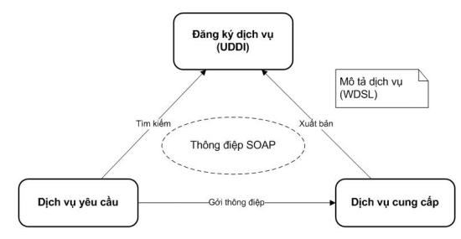
Hình 1: Sự cộng tác trong một kiến trúc hướng dịch vụ.
Nhà cung cấp dịch vụ (service provider) cần cung cấp thông tin về dịch vụ của mình cho một dịch vụ lưu trữ thông tin dịch vụ (service registry). Người sử dụng dịch vụ (service consumer) thông qua service registry để tìm kiếm thông tin mô tả về dịch vụ cần tìm và sau đó là xây dựng kênh giao tiếp với phía nhà cung cấp.
SOA cung cấp giải pháp để giải quyết các vấn đề tồn tại của các hệ thống hiện nay như: phức tạp, không linh hoạt và không ổn định. Một hệ thống triển khai theo mô hình SOA có khả năng dễ mở rộng, liên kết tốt. Đây chính là cơ sở và nền tảng cho việc tích hợp, tái sử dụng lại những tài nguyên hiện có.

Dịch vụ web

Dịch vụ web (Web Service) là một công nghệ được sử dụng rộng rãi để hiện thực mô hình SOA, nó cung cấp cơ chế cho phép trao đổi, tương tác giữa các ứng dụng với nhau dựa trên nền tảng XML. Dịch vụ web sử dụng giao thức web chuẩn để giao tiếp với nhau. Điều này làm cho dịch vụ web có thể tương tác với các dịch vụ web khác dễ dàng tạo nên sự đồng nhất giữa các môi trường không đồng nhất. Giá trị cơ bản của dịch vụ web dựa trên việc cung cấp các phương thức theo chuẩn trong việc truy nhập đối với hệ thống đóng gói và hệ thống kế thừa. Các phần mềm được viết bởi những ngôn ngữ lập trình khác nhau và chạy trên những nền tảng khác nhau có thể sử dụng dịch vụ web để chuyển đổi dữ liệu thông qua mạng Internet theo cách giao tiếp tương tự bên trong một máy tính. Tuy nhiên, công nghệ xây dựng dịch vụ Web không nhất thiết phải là các công nghệ mới, nó có thể kết hợp với các công nghệ đã có như XML, SOAP, WSDL, UDDI… Với sự phát triển và lớn mạnh của Internet, dịch vụ web thật sự là một công nghệ đáng được quan tâm để giảm chi phí và độ phức tạp trong tích hợp và phát triển hệ thống.
- Đặc điểm của dịch vụ web
- Dịch vụ web cho phép các client và server trong các môi trường khác nhau có thể tương tác được với nhau. Ví dụ, khi đặt web server cho ứng dụng trên một máy chủ chạy hệ điều hành Linux, trong khi người dùng sử dụng máy tính chạy hệ điều hành Windows, ứng dụng vẫn có thể xử lý bình thường mà không cần có các yêu cầu đặc biệt để tương thích giữa hai hệ điều hành này.
- Phần lớn các kỹ thuật dịch vụ web được phát triển từ các chuẩn đã được công nhận, ví dụ như XML.
- Một dịch vụ web thường bao gồm nhiều mô đun và có thể công bố lên mạng Internet.
- Các tác nhân trong dịch vụ web gồm
    - Nhà cung cấp dịch vụ: dùng ngôn ngữ định nghĩa dịch vụ web (Web Service Description Language- WSDL) để mô tả dịch vụ mà mình có thể cung cấp cho nhà đăng ký dịch vụ.
    - Nhà đăng ký dịch vụ: lưu thông tin các dịch vụ được cung cấp bởi nhà cung cấp dịch vụ. Thành phần chính của nhà đăng ký dịch vụ là kho tích hợp đặc tả (Universal Discovery, Description and Integrate Repositories- UDDI).
    - Khách hàng dịch vụ: là người sử dụng dịch web. Dùng WSDL để đặc tả nhu cầu sử dụng và gửi cho nhà đăng ký dịch vụ. Bằng việc sử dụng UDDI và chức năng tìm kiếm của nhà đăng ký dịch vụ, khách hàng có thể tìm thấy nhà cung cấp dịch vụ thích hợp.
- Hoạt động của dịch vụ web
Đầu tiên nhà cung cấp dịch vụ sẽ công bố dịch vụ của mình lên nhà đăng ký dịch vụ. Khi có nhu cầu khách hàng dịch vụ sẽ tìm kiếm các dịch vụ trên nhà đăng ký dịch vụ. Kết quả trả về là một dịch vụ web mà sau đó khách hàng sẽ kết nối đến để thực hiện gọi các chức năng.

- CHUẨN OPENGIS

Các khái niệm

Tổ chức Opengis OGC
Tổ chức Opengis viết tắt là OGC là một tổ chức công nghiệp quốc tế, với sự tham gia của 414 công ty, cơ quan chính phủ và trường đại học để phát triển các tiêu chuẩn giao diện công khai về thông tin địa lý. OpenGIS là tiêu chuẩn hỗ trợ các giải pháp về "cho phép thể hiện dữ liệu địa lý" trên Web và các dịch vụ liên quan đến tọa độ địa lý và phù hợp với xu hướng phát triển của CNTT. Các tiêu chuẩn này giúp tăng thêm sức mạnh cho các nhà phát triển công nghệ thực hiện các dịch vụ liên quan đến thông tin không gian phức tạp và các dịch vụ dễ truy cập, có ích với tất cả các loại ứng dụng.

OpenGIS
Tổ chức OGC đã đưa ra ba chuẩn dịch vụ truy cập thông tin địa lý mang tính chuẩn hóa cao là: Web Map Service (WMS), Web Feature Service (WFS), Web Coverage Service (WCS) và một số chuẩn khác như GeoParser và GeoCoder. Trong đó, hai chuẩn WMS và WFS là hai chuẩn cơ bản được sử dụng rất nhiều nhằm cung cấp các dịch vụ biểu diễn các thông tin địa lý ra ảnh bản đồ và truy vấn các dữ liệu địa lý đó.

Tổng quan về OpenGIS

Styled Layer Descriptor Implementation Specification

Layer
Layer Root Element
Một tài liệu SLD được định nghĩa như một chuổi các layer đã được định kiểu trước. Phần tử gốc StyledLayerDescriptor được định nghĩa bằng đoạn XML- Schema sau:
<xs:element name="StyledLayerDescriptor">
<xs:complexType>
<xs:choice minOccurs="0" maxOccurs="unbounded">
<xs:element ref="sld:NamedLayer"/>
<xs:element ref="sld:UserLayer"/>
</xs:choice>
<xs:attribute name="version" type="xs:string"
use="required"/>
</xs:complexType>
</xs:element>
Thuộc tính version cho biết version SLD của tài liệu SLD, nhằm tạo điều kiện tương thích ngược với các tài liệu tĩnh được lưu trữ trong các phiên bản khác nhau của các đặc tả SLD. Các layer được định kiểu có thể tương ứng với các layer được đặt tên(NamedLayer) hoặc các layer được định nghĩa bởi người dùng(UserLayer).
Named Layers
Một layer được định nghĩa như là một tập các đối tượng, có thể là tiềm tàng của nhiều loại đối tượng khác nhau. Một layer được đặt tên là một layer có thể được truy xuất từ một OpenGIS Webserver sử dụng kiểu tên well-known.
Cơ chế đặc tả các lớp named-layer trong SLD được định nghĩa bởi đoạn XML-Schema sau:
<xs:element name="NamedLayer">
<xs:complexType>
<xs:sequence>
<xs:element ref="sld:Name"/>
<xs:element ref="sld:LayerFeatureConstraints" minOccurs="0"/>
<xs:choice minOccurs="0" maxOccurs="unbounded">
<xs:element ref="sld:NamedStyle"/>
<xs:element ref="sld:UserStyle"/>
</xs:choice>
</xs:sequence>
</xs:complexType>
</xs:element>
<xs:element name="Name" type="xs:string"/>
Phần tử “Name” được xác định kiểu tên well-known của lớp đang được tham chiếu và bắt buộc phải có. Tấc cả các well-known có thể có được xác định khả năng của tài liệu cho máy chủ.
Phần tử “LayerFeatureConstraints” là tùy chọn trong một NameLayer và cho phép người dùng xác định trên đối tượng của kiểu đối tượng được chọn bởi name-layer đang được tham chiếu. Nó thật sự là một bộ lọc cho phép lọc các đối tượng được hiển thị trong layer-name.
User-defined layers
Ngoài việc sử dụng các lớp được đặt tên, người dùng có thể tự định nghĩa các lớp theo ý mìnhg. Đoạn XML-Schema bên dưới minh họa cho các lớp người dùng định nghĩa :
<xs:element name="UserLayer">
<xs:complexType>
<xs:sequence>
<xs:element ref="sld:Name" minOccurs="0"/>
<xs:element ref="sld:RemoteOWS" minOccurs="0"/>
<xs:element ref="sld:LayerFeatureConstraints"/>
<xs:element ref="sld:UserStyle" maxOccurs="unbounded"/>
</xs:sequence>
</xs:complexType>
</xs:element>
Trong một lớp được định nghĩa từ một tập hợp nhiều đối tượng, phần tử “UserLayer” phải cung cấp phương tiện để xác định các đối tượng được sử dụng. Tất cả các đối tượng được thừa nhận là lấy về từ một WFS hay một WCS

User-Defined Styles
Đoạn XML-Schema bên dưới minh họa cho phần tử UserStyle SLD:
<xs:element name="UserStyle">
<xs:complexType>
<xs:sequence>
<xs:element ref="sld:Name" minOccurs="0"/>
<xs:element ref="sld:Title" minOccurs="0"/>
<xs:element ref="sld:Abstract" minOccurs="0"/>
<xs:element ref="sld:IsDefault" minOccurs="0"/>
<xs:element ref="sld:FeatureTypeStyle"
maxOccurs="unbounded"/>
</xs:sequence>
</xs:complexType>
</xs:element>
<xs:element name="Title" type="xs:string"/>
<xs:element name="Abstract" type="xs:string"/>
<xs:element name="IsDefault" type="xs:string"/>
Ở mức độ ngữ nghĩa thì một UserStyle cũng giống như một NamedStyle được sử dụng trong ngữ cảnh của một WMS. Trong ý nghĩa đó một kiểu NamedStyle có thể được dùng như một tham chiếu đến một UserStyle ẩn mà UserStyle này đã được lưu trữ bên trong của một máy chủ bản đồ.

FeatureTypeStyles
FeatureTypeStyle định nghĩa các kiểu được áp dụng cho một loại đối tượng duy nhất của một lớp. Phần tử này cũng có thể được tái sử dụng bên ngoài phạm vi của WMS và các lớp. Nó được định nghĩa như sau:
<xs:element name="FeatureTypeStyle">
<xs:complexType>
<xs:sequence>
<xs:element ref="sld:Name" minOccurs="0"/>
<xs:element ref="sld:Title" minOccurs="0"/>
<xs:element ref="sld:Abstract" minOccurs="0"/>
<xs:element ref="sld:FeatureTypeName" minOccurs="0"/>
<xs:element ref="sld:SemanticTypeIdentifier" minOccurs="0"
maxOccurs="unbounded"/>
<xs:element ref="sld:Rule" maxOccurs="unbounded"/>
</xs:sequence>
</xs:complexType>
</xs:element>
<xs:element name="SemanticTypeIdentifier" type="xs:string"/>
Phần tử FeatureTypeStyle cho phép phân chia rõ ràng việc xử lý các layer và việc xử lý các đối tượng. Khái niệm layer là duy nhất trong WMS và SLD nhưng đối tượng thì được sử dụng chung, chẳng hạn như trong WFS và GML. Do đó sự phân chia rõ ràng này là quan trọng.

Rule
Viết dùm tao đoạn này. Phần tiếng anh này không biết dịch.

Symbolizer
Symbolizer được nhúng bên trong các rule mà rule này gom nhóm các điều kiện cho việc định kiểu các đối tượng. Một Symbolizer mô tả bằng cách nào một đối tượng được xuất hiện trên bản đồ. Một Symbolizer không chỉ mô tả hình dạng mà còn mô tả các thuộc tính đồ họa như màu sắc, độ trong suốt. Một ký hiệu được thu được bằng cách xác định một trong các kiểu Symbolizer, sau đó cung cấp các tham số để ghi đè mặc định của nó. Hiện tại có năm Symbolizer được định nghĩa: Line, Polygon, Point, Text, Raster
    - Line Symbolizer
Example:
<LineSymbolizer>
<Geometry>
<ogc:PropertyName>centerline</ogc:PropertyName>
</Geometry>
<Stroke>
<CssParameter name="stroke">#0000ff</CssParameter>
<CssParameter name="stroke-width">2</CssParameter>
</Stroke>
</LineSymbolizer>
Format: một LineSymbolizer dùng để định kiểu cho một “stroke (nét)” hay một loại hình học tuyến tính ví dụ như là một chuổi các đoạn thẳng. Nó được định nghĩa đơn giản sau đây:
<xs:element name="LineSymbolizer">
<xs:complexType>
<xs:sequence>
<xs:element ref="sld:Geometry" minOccurs="0"/>
<xs:element ref="sld:Stroke" minOccurs="0"/>
</xs:sequence>
</xs:complexType>
</xs:element>
Geometry: Phần tử Geometry của LineSymbolizer dùng để định nghĩa các đối tượng hình học tuyến tính được định kiểu.Phần tử Geometry là tùy chọn, nếu vắng mặt thì thuộc tính “default” của kiểu đối tượng được sử dụng bên trong FeatureStyleType. Thuộc tính default thì tùy thuộc vào hệ thống. Thường thì một đối tượng chỉ có duy nhất một geometry. Định dạng của một Geomerty như sau:
<xs:element name="Geometry">
<xs:complexType>
<xs:sequence>
<xs:element ref="ogc:PropertyName"/>
</xs:sequence>
</xs:complexType>
</xs:element>
Stroke: Phần tử Stroke của LineSymbolizer bao đóng các tham số đồ họa của các đối tượng hình học tuyến tính. Định dạng của các phần tử Stroke như sau:
<xs:element name="Stroke">
<xs:complexType>
<xs:sequence>
<xs:choice minOccurs="0">
<xs:element ref="sld:GraphicFill"/>
<xs:element ref="sld:GraphicStroke"/>
</xs:choice>
<xs:element ref="sld:CssParameter" minOccurs="0" maxOccurs="unbounded"/>
</xs:sequence>
</xs:complexType>
</xs:element>
    - Polygon Symbolizer
Một Polygon Symbolizer được dùng để vẽ, tô nền và tô biên cho một đa giác. Nó được định nghĩa như sau:
<xs:element name="PolygonSymbolizer">
<xs:complexType>
<xs:sequence>
<xs:element ref="sld:Geometry" minOccurs="0"/>
<xs:element ref="sld:Fill" minOccurs="0"/>
<xs:element ref="sld:Stroke" minOccurs="0"/>
</xs:sequence>
</xs:complexType>
</xs:element>
Fill: Phần tử Fill cho phép tô nền cho một đối tượng hình học.Nó được định nghĩa như sau:
<xs:element name="Fill">
<xs:complexType>
<xs:sequence>
<xs:element ref="sld:GraphicFill" minOccurs="0"/>
<xs:element ref="sld:CssParameter" minOccurs="0"
maxOccurs="unbounded"/>
</xs:sequence>
</xs:complexType>
</xs:element>
    - Point Symbolizer
Format: Một PointSymbolizer được dùng để vẽ “Graphic” tại một điểm. Nó được định nghĩa đơn giản như sau:
<xs:element name="PointSymbolizer">
<xs:complexType>
<xs:sequence>
<xs:element ref="sld:Geometry" minOccurs="0"/>
<xs:element ref="sld:Graphic" minOccurs="0"/>
</xs:sequence>
</xs:complexType>
</xs:element>
Graphic: Một Graphic là một “biểu tượng đồ họa” với một màu sắc, kích thước và hình dạng. Một Graphic có thể định nghĩa một “bức hình ảnh nhỏ” và có thể là một raster hay một vector. Định nghĩa ở mức cao của một đối tượng đồ họa như sau:
<xs:element name="Graphic">
<xs:complexType>
<xs:sequence>
<xs:choice minOccurs="0" maxOccurs="unbounded">
<xs:element ref="sld:ExternalGraphic"/>
<xs:element ref="sld:Mark"/>
</xs:choice>
<xs:sequence>
<xs:element ref="sld:Opacity" minOccurs="0"/>
<xs:element ref="sld:Size" minOccurs="0"/>
<xs:element ref="sld:Rotation" minOccurs="0"/>
</xs:sequence>
</xs:sequence>
</xs:complexType>
</xs:element>
    - Text Symbolizer
Format: Một TextSymbolizer được dùng để định kiểu cho các nhản văn bản. Nó được định nghĩa như sau:
<xs:element name="TextSymbolizer">
<xs:complexType>
<xs:sequence>
<xs:element ref="sld:Geometry" minOccurs="0"/>
<xs:element ref="sld:Label" minOccurs="0"/>
<xs:element ref="sld:Font" minOccurs="0"/>
<xs:element ref="sld:LabelPlacement" minOccurs="0"/>
<xs:element ref="sld:Halo" minOccurs="0"/>
<xs:element ref="sld:Fill" minOccurs="0"/>
</xs:sequence>
</xs:complexType>
</xs:element>
Label: Phần tử Label được sử dụng để cung cấp nội dung của text-label. Nó được định nghĩa như sau:
<xs:element name="Label" type="sld:ParameterValueType"/>
Font:Phần tử Font cho phép xác định họ phông nhất định, kiểu phông, kích thước. Nó được định nghĩa như sau:
<xs:element name="Font">
<xs:complexType>
<xs:sequence>
<xs:element ref="sld:CssParameter" minOccurs="0"
maxOccurs="unbounded"/>
</xs:sequence>
</xs:complexType>
</xs:element>
LabelPlacement: Các phần tử LabelPlacement được sử dụng để vị trí một nhãn liên quan đến một điểm hoặc một chuổi các đoạn thẳng và được định nghĩa như sau:
<xs:element name="LabelPlacement">
<xs:complexType>
<xs:choice>
<xs:element ref="sld:PointPlacement"/>
<xs:element ref="sld:LinePlacement"/>
</xs:choice>
</xs:complexType>
</xs:element>
Halo: Phẩn tử là một kiểu của Fill được áp dụng cho màu nền của phông. Công dụng của halo là để làm tăng tính dễ đọc của các nhãn. Một halo được định nghĩa như sau:
<xs:element name="Halo">
<xs:complexType>
<xs:sequence>
<xs:element ref="sld:Radius" minOccurs="0"/>
<xs:element ref="sld:Fill" minOccurs="0"/>
</xs:sequence>
</xs:complexType>
</xs:element>
    - Raster Symbolizer
Format: RasterSymbolizer cho biết hiển thị dữ liệu raster như thế nào. Nó được định nghĩa như sau:
<xs:element name="RasterSymbolizer">
<xs:complexType>
<xs:sequence>
<xs:element ref="sld:Geometry" minOccurs="0"/>
<xs:element ref="sld:Opacity" minOccurs="0"/>
<xs:element ref="sld:ChannelSelection" minOccurs="0"/>
<xs:element ref="sld:OverlapBehavior" minOccurs="0"/>
<xs:element ref="sld:ColorMap" minOccurs="0"/>
<xs:element ref="sld:ContrastEnhancement" minOccurs="0"/>
<xs:element ref="sld:ShadedRelief" minOccurs="0"/>
<xs:element ref="sld:ImageOutline" minOccurs="0"/>
</xs:sequence>
</xs:complexType>
</xs:element>

OpenGIS Abstract Specification for SQL

Khái niệm
Đặc tả OpenGis cho SQL định nghĩa một chuẩn lược đồ SQL hổ trợ việc lưu trữ, sử dụng, truy vấn và cập nhật tập hợp các đối tượng không gian thông qua ODBC API. Một đối tượng đơn giản được xác định trong bảng đặc tả OpenGIS sẽ bao gồm hai thuộc tính: không gian và phi không gian. Các thuộc tính không gian là các đối tượng hình học, những đối tượng đơn giản sẽ dựa trên hình học 2D với phép suy diễn tuyến tính giữa hai đỉnh.
Tập hợp các đối tượng không gian đơn giản được lưu trữ như là các bảng trong hệ quản trị cơ sở dữ liệu quan hệ với các cột có giá trị hình học, mỗi đối tượng được lưu trữ như một dòng trong bảng. Các thuộc tính phi không gian của đối tượng sẽ được ánh xạ vào các cột mà kiểu dữ liệu của nó theo chuẩn ODBC/SQL92. Các thuộc tính không gian của đối tượng sẽ được ánh xạ vào các cột mà các kiểu dữ liệu SQL của nó dựa trên các kiểu dữ liệu hình học được thêm vào cho SQL. Một bảng mà các dòng của nó đại diện cho các đối tượng theo chuẩn OpenGIS sẽ được tham khảo như là một bảng đối tượng. Một bảng như thế sẽ chứa đựng một hoặc nhiều cột có giá trị hình học.

Mô hình đối tượng hình học (Geometry Object Mode)
Mô hình các đối tượng hình học theo chuẩn OpenGIS được trình bày như hình bên dưới:

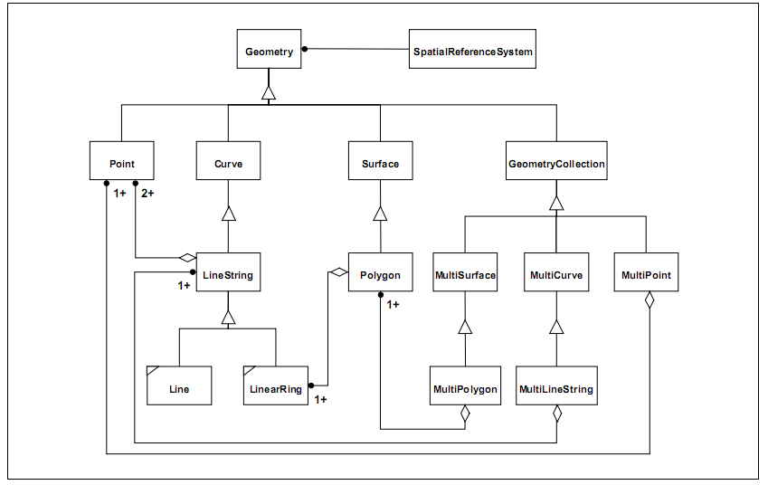
Hình: Geometry Class Hierarchy
Lớp cơ cở Geometry có các lớp con là Point, Curve, Surface và Geometry Collection. Mỗi đối tượng hình học sẽ được liên kết với một hệ qui chiếu (Spatial Reference System) mà hệ này mô tả tọa độ không gian mà các đối tượng được định nghĩa.
Hình 2.1 được dựa trên việc mở rộng các mô hình hình học được qui định trong OpenGIS Abstracts Specification với các lớp chuyên biệt 0, 1 hoặc 2 chiều như: MultiPoint, MultiLineString và MultiPolygon cho mô hình hình học tương ứng với các tập hợp Points, LineStrings và Polygons. MultiCurve and MultiSurface được giới thiệu như các lớp trừu tượng tổng quát hóa của các giao tiếp như: Curves and Surfaces.
- Geometry
Geometry là lớp cơ sở của hệ phân cấp và là một lớp trừu tượng. Các lớp con của Geometry có thể được định nghĩa theo đối tượng hình học 0, 1, 2 chiều trong hệ tọa độ không gian 2 chiều.
Các phương thức cơ bản của Geometry:
- Dimension( ): Integer - Chiều hiện có của geometry này nhỏ hơn chiều của hệ tọa độ.
- GeometryType( ): String - Kết quả trả về tên kiểu Geometry của đối tượng đang xét và là một chuổi string.
- SRID( ): Integer - Kết quả trả về id hệ qui chiếu không gian của Geometry này.
- Envelope( ):Geometry - Vùng bao nhỏ nhất của Geometry này , kết quả trả về là một Geometry. Các Polygon được định nghĩa bởi các điểm gốc của vùng bao ((MINX, MINY), (MAXX, MINY), (MAXX,MAXY), (MINX, MAXY), (MINX, MINY)).
- AsText( ):String - Xuất Geometry sang định dạng well-known text đại diện cho nó.
- AsBinary( ):Binary - Xuất Geometry sang định dạng well-known binary đại diện cho nó.
- IsEmpty( ): Integer - Kết quả trả về 1 (TRUE) nếu geometry này là rỗng . Nếu đúng, thì sau đó Geometry này sẽ được thiết đặt là một điểm rỗng, ∅, theo hệ tọa độ không gian.
- IsSimple( ): Integer - Kết quả trả về 1 (TRUE) nếu Geometry này không là một điểm hình học bất thường, như là tự giao hay tự cắt. Mô tả của mỗi lớp hình học sẽ bao gồm các điều kiện tạo ra thể hiện của lớp này được xếp vào loại không đơn giản.
- Boundary( ): Geometry - Kết quả trả về tổ hợp vùng biên của geometry này. Tổ hợp vùng biên được mô tả trong phần 3.12.3.2 of [1].
Phương thức kiểm tra mối quan hệ giữa các đối tượng hình học:
- Equals(anotherGeometry:Geometry): Integer - Kết quả trả về 1 (TRUE) nếu geometry này có không gian bằng với anotherGeometry.
- Disjoint(anotherGeometry:Geometry): Integer - Kết quả trả về 1 (TRUE) nếu geometry này có không gian không giao với anotherGeometry.
- Intersects(anotherGeometry:Geometry): Integer - Kết quả trả về 1 (TRUE) nếu geometry này có không gian giao với anotherGeometry.
- Touches(anotherGeometry:Geometry): Integer - Kết quả trả về 1 (TRUE) nếu geometry này có không gian tiếp xúc với anotherGeometry.
- Crosses(anotherGeometry:Geometry): Integer - Kết quả trả về 1 (TRUE) nếu geometry này có không gian cắt với anotherGeometry.
- Within(anotherGeometry:Geometry): Integer - Kết quả trả về 1 (TRUE) nếu geometry này có không gian nằm trong anotherGeometry.
- Contains(anotherGeometry:Geometry): Integer - Kết quả trả về 1 (TRUE) nếu geometry này có không gian chứa anotherGeometry.
- Overlaps(anotherGeometry:Geometry): Integer - Kết quả trả về 1 (TRUE) nếu geometry này có không gian nằm chồng lên không gian của anotherGeometry.
- Relate(anotherGeometry:Geometry, intersectionPatternMatrix:String): Integer - Kết quả trả về 1 (TRUE) nếu Geometry này có không gian quan hệ với anotherGeometry, by testing for intersections between the Interior, Boundary and Exterior of the two geometries as specified by the values in the intersectionPattern
Phương thức hỗ trợ phân tích không gian
- Distance(anotherGeometry:Geometry):Double—Kết quả trả về khoảng cách ngắn nhất giữa 2 điểm trong hệ qui chiếu không gian của Geometry đang.
- Buffer(distance:Double):Geometry—Kết quả trả về một Geometry đại diện cho tất cả các điểm mà khoảng cách từ chúng đến Geometry đang xét nhỏ hơn hoặc bằng distance. Việc tính toán dựa trên hệ qui chiếu không gian của đối tượng đang xét.
- ConvexHull( ):Geometry – Kết quả trả về một Geometry đại diện cho phần lồi của Geometry đang xét.
- Intersection(anotherGeometry:Geometry):Geometry - Kết quả trả về một Geometry đại diện cho tập hợp các điểm giao của Geometry đang xét với anotherGeometry.
- Union(anotherGeometry:Geometry):Geometry - Kết quả trả về một Geometry đại diện cho tập hợp các điểm là hợp của Geometry đang xét với anotherGeometry.
- Difference(anotherGeometry:Geometry):Geometry - Kết quả trả về một Geometry đại diện cho tập hợp các điểm thuộc Geometry đang xét và không thuộc anotherGeometry.
- SymDifference(anotherGeometry:Geometry):Geometry— Kết quả trả về một Geometry đại diện cho tập hợp các điểm đối xứng khác biệt của Geometry đang xét với anotherGeometry.
- Geometry Collection
Geometry Collection là một đối tượng hình học bao gồm một hoặc một tập các đối tượng hình học con. Tất cả các thành phần con trong GeometryCollection phải được trong cùng một không gian tham chiếu. Đây cũng là tham chiếu không gian cho GeometryCollection này.
Các phương thức
- NumGeometries( ): Integer - Kết quả trả về số lượng Geometry nằm trong GeometryCollection.
- GeometryN(N:integer): Geometry - Kết quả trả về Geometry thứ N nằm trong GeometryCollection.
- Point
Một Point là một geometry 0 chiều đại diện cho một vị trí đơn lẽ trên hệ tọa độ không gian. Một Point có một tọa đọ x và một tọa độ y.
Vùng bao của một Point là một tập rỗng.
Các phương thức
- X( ): Double - Kết quả trả về giá trị tọa độ x của Point đang xét.
- Y( ): Double - Kết quả trả về giá trị tọa độ y của Point đang xét.
- MultiPoint
Một MultiPoint là một tập các đối tượng hình học 0 chiều. Các thành phần con của MultiPoint là các Point.
Một MultiPoint là đơn giản nếu không chứa 2 Point bằng nhau.
Vùng bao của MultiPoint là một tập rỗng.
- Curve
Một Curve là một đối tượng hình học một chiều chứa một chuổi các Points với subtype của Curve quy định cụ thể hình thức nội suy giữa các điểm. This specification defines only one subclass of Curve, LineString, which uses linear interpolation between points.
Một Curve là một đối tượng hình học một chiều that is the homeomorphic image of a real, closed, interval D = [a, b] = {x ∈ R  a <= x <= b} under a mapping f:[a,b] → ℜ2 as defined in [1], section 3.12.7.2.
Một Curve là đơn giản nếu nó không đi qua cùng một điểm 2 lần ([1], section 3.12.7.3)
∀ c ∈ Curve, [a, b] = c.Domain, c.IsSimple ⇔ ( ∀ x1, x2 ∈ (a, b] x1 ≠ x2 ⇒ f(x1) ≠ f (x2)) ∧ (∀ x1, x2 ∈ [a, b) x1 ≠ x2 ⇒ f(x1) ≠ f(x2))
Một Curve được gọi là đóng nếu nó có điểm đầu và điểm cuối trùng nhau. ([1], section 3.12.7.3)
Vùng bao của một Curve có điểm đầu và điểm cuối trùng nhau là rỗng.
Một Curve đơn giản có điểm đầu và điểm cuối trùng nhau tạo thành một Ring.
Vùng bao của một Curve có điểm đầu và điểm cuối không trùng nhau sẽ chứa hai điểm cuối của nó. ([1], section 3.12.3.2).
Một Curve được định nghĩa như một hình trạng đóng.
Các phương thức
- Length( ):Double - Chiều dài của Curve đang xét trong hệ qui chiếu không gian của nó.
- StartPoint( ):Point - Điểm bắt đầu của Curve đang xét.
- EndPoint( ):Point - Điểm kết thúc của Curve đang xét.
- IsClosed( ):Integer - Kết quả trả về 1 (TRUE) nếu Curve đang xét có điểm đầu và điểm cuối trùng nhau (StartPoint ( ) = EndPoint ( )).
- IsRing( ):Integer - Kết quả trả về 1 (TRUE) ) nếu Curve đang xét có điểm đầu và điểm cuối trùng nhau (StartPoint ( ) = EndPoint ( )) và Curve này là đối tượng đơn giản (không đi qua một điểm 2 lần)
- LineString, Line, LinearRing
Một LineString là một Curve với phép nội suy tuyến tính giữa các điểm. Mỗi cặp liên tiếp của các điểm định nghĩa một đoạn thẳng.
Một Line là một LineString with với chính xác hai điểm.
Một LinearRing là một LineString đóng và đơn giản. Curve trong hình 2.2—(3) là một LineString đóng và cũng là một LinearRing. Curve trong hình 2.2—(4) là một LineString đóng nhưng không là là một LinearRing
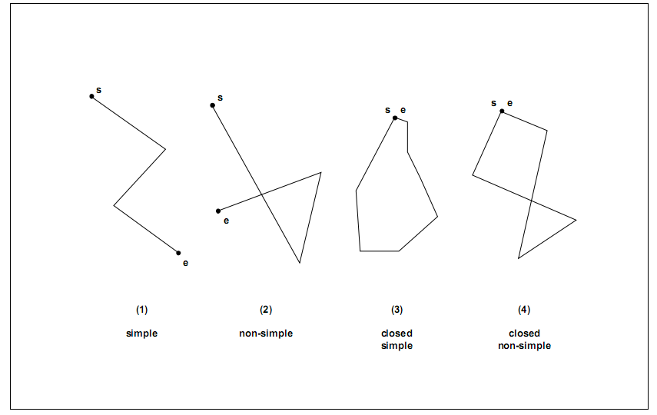

Các phương thức
- NumPoints( ): Integer - Số lượng các Point thuộc LineString đang xét.
- PointN(N:Integer): Point - Kết quả trả về là Point thứ N của Linestring đang xét.
- MultiCurve
Một MultiCurve là một đối tượng GeometryCollection một chiều mà các phần tử của nó là các Curve (Figure 2.3).
MultiCurve is a non-instantiable class in this specification, it defines a set of methods for its subclasses and is included for reasons of extensibility.
A MultiCurve is simple if and only if all of its elements are simple, the only intersections between any two elements occur at points that are on the boundaries of both elements.
The boundary of a MultiCurve is obtained by applying the ‘mod 2’ union rule: A point is in the boundary of a MultiCurve if it is in the boundaries of an odd number of elements of the MultiCurve. ([1], section 3.12.3.2).
A MultiCurve is closed if all of its elements are closed. The boundary of a closed MultiCurve is always empty.
A MultiCurve is defined as topologically closed.
Các phương thức
- IsClosed( ): Integer - Kết quả trả về 1 (TRUE) nếu MultiCurve đang xét là đóng (StartPoint( ) = EndPoint())
- Length( ): Double - Độ dài của MultiCurve đang xét, độ dài này bằng với tổng độ dài của các phần tử Curve.
- MultiLineString
Một MultiLineString là một MultiCurve mà các phần tử của nó là LineStrings.
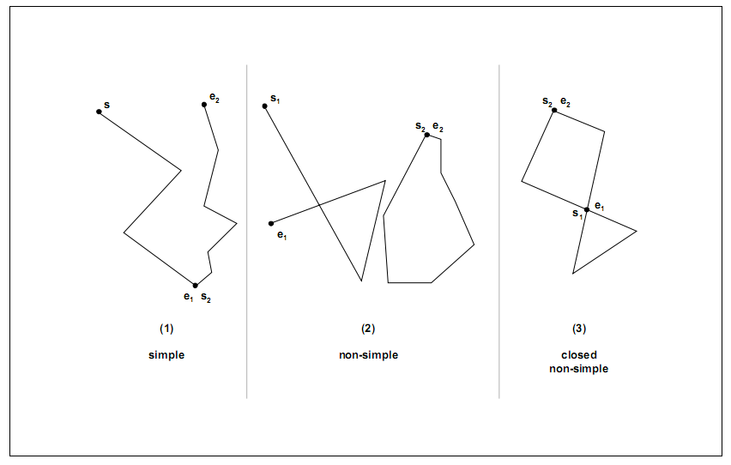
The boundaries for the MultiLineStrings in Figure 2.3 are (1){s1, e2}, (2){s1, e1}, (3)∅

- Surface
Một Surface là một đối tượng hình học hai chiều
Trong OpenGIS Abstract Specification định nghĩa một Surface đơn giản bao gồm các ‘patch’ đơn kết hợp với một ‘exterior boundary’ và 0 hoặc nhiều hơn ‘interior’ vùng bao. Các surfaces đơn giản trong không gian ba chiều thì đẳn cấu với các surfaces phẳng. Polyhedral surfaces are formed by ‘stitching’ together simple surfaces along their boundaries, polyhedral surfaces in three-dimensional space may not be planar as a whole ([1], sections 3.12.9.1, 3.12.9.3).
The boundary of a simple Surface is the set of closed curves corresponding to its ‘exterior’ and ‘interior boundaries. ([1], section 3.12.9.4).
The only instantiable subclass of Surface defined in this specification, Polygon, is a simple Surface that is planar.
Các phương thức
- Area( ): Double - Diện tích của Surface đang xét và được tính trong hệ qui chiếu không gian của chính nó.
- Centroid( ): Point - The mathematical centroid for this Surface as a Point. The result is not guaranteed tobe on this Surface.
- PointOnSurface( ): Point - A point guaranteed to be on this Surface.
- Polygon
Một Polygon là một Surface phẳng, được định nghĩa bởi một exterior boundary và 0 or more interior boundaries. Each interior boundary defines a hole in the Polygon.
The assertions for polygons (the rules that define valid polygons) are:
1. Polygons are topologically closed.
2. The boundary of a Polygon consists of a set of LinearRings that make up its exterior and interior boundaries.
3. No two rings in the boundary cross, the rings in the boundary of a Polygon may intersect at a Point but only as a tangent :
∀ P ∈ Polygon, ∀ c1, c2 ∈ P.Boundary(), c1 ≠ c2, ∀ p, q ∈ Point, p, q ∈ c1, p ≠ q, [ p ∈ c2 ⇒ q ∉ c2]
4. A Polygon may not have cut lines, spikes or punctures:
∀ P ∈ Polygon, P = Closure(Interior(P))
5. The Interior of every Polygon is a connected point set.
6. The Exterior of a Polygon with 1 or more holes is not connected. Each hole defines a connected component of the Exterior.
In the above assertions, Interior, Closure and Exterior have the standard topological definitions. The combination of 1 and 3 make a Polygon a Regular Closed point set.
Polygons are simple geometries.
Figure 2.4 shows some examples of Polygons. Figure 2.5 shows some examples of geometric objects that violate the above assertions and are not representable as single instances of Polygon. The objects shown in Figure 2.5—(1) and 2.5—(4) can be represented as 2 separate Polygons.
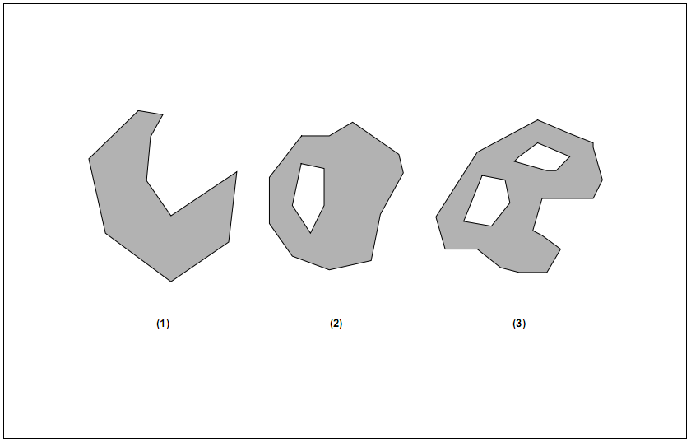

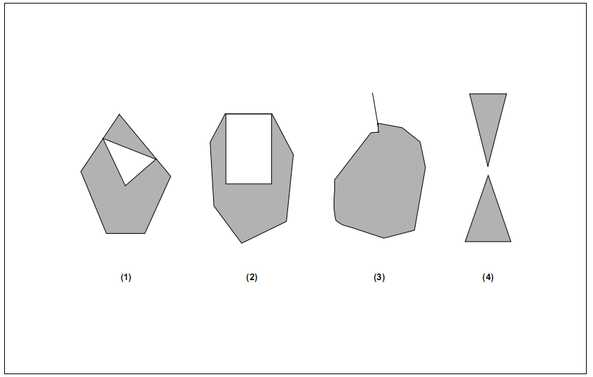

Các phương thức
- ExteriorRing( ): LineString - Returns the exterior ring of this Polygon.
- NumInteriorRing( ): Integer - Returns the number of interior rings in this Polygon.
- InteriorRingN(N:Integer): LineString - Returns the Nth interior ring for this Polygon as a LineString.
- MultiSurface
Một MultiSurface is là một đối tương geometric collection hai chiều mà các phần tử cuả nó là các surfaces. The interiors of any two surfaces in a MultiSurface may not intersect. The boundaries of any two elements in a MultiSurface may intersect at most at a finite number of points.
MultiSurface is a non-instantiable class in this specification, it defines a set of methods for its subclasses and is included for reasons of extensibility. The instantiable subclass of MultiSurface is MultiPolygon, corresponding to a collection of Polygons.
Các phương thức:
- Area( ): Double - Diện tích của MultiSurface đang xét và được tính trong hệ qui chiếu không gian của nó
- Centroid( ): Point - Trả về điểm trọng tâm của MultiSurface đang xét. Kết quả này không chắc chắn là nằm trên MultiSurface.
- PointOnSurface( ): Point - Một Point được đảm bảo là nằm trên MultiSurface đang xét.
- MultiPolygon
Một MultiPolygon là một MultiSurface mà các phần tử của nó là Polygons..
Các khẳng định cho các MultiPolygons:
1. Phần bên trong của 2 Polygons cùng là phần tử của 1 MultiPolygon có thể không giao nhau.
∀ M ∈ MultiPolygon, ∀ Pi, Pj ∈ M.Geometries(), i≠j, Interior(Pi) ∩ Interior(Pj) = ∅
2. Vùng bao của 2 Polygons bất kỳ cùng là phần tử của 1 MultiPolygon có thể không cắt nhau hay tiếp xúc nhau tại một số điểm hữu hạn.
∀ M ∈ MultiPolygon, ∀ Pi, Pj ∈ M.Geometries(), ∀ ci ∈ Pi.Boundaries(), cj ∈ Pj.Boundaries()
ci ∩ cj = {p1, ….., pk | pi ∈ Point, 1 <= i <= k}
3. Một MultiPolygon được định nghĩa như một hình trạng đóng.
4. Một MultiPolygon có thể không cắt các đường, spikes or punctures, a MultiPolygon is a Regular, Closed point
set:
∀ M ∈ MultiPolygon, M = Closure(Interior(M))
5. The interior of a MultiPolygon with more than 1 Polygon is not connected, the number of connected components of the interior of a MultiPolygon is equal to the number of Polygons in the MultiPolygon.
Vùng bao của một MultiPolygon is là một tập hợp các curves đóng(LineStrings) tương ứng với vùng bao của các phần tử Polygons của nó. Mỗi Curve trên vùng bao của MultiPolygon is là vùng bao chính xác của một phần tử Polygon, và mỗi Curve trong vùng bao của một phần tử Polygon là vùng bao của MultiPolygon.
Hình 2.6 minh họa 4 ví dụ về các MultiPolygons hợp lệ với 1, 3, 2 và 2 polygon .
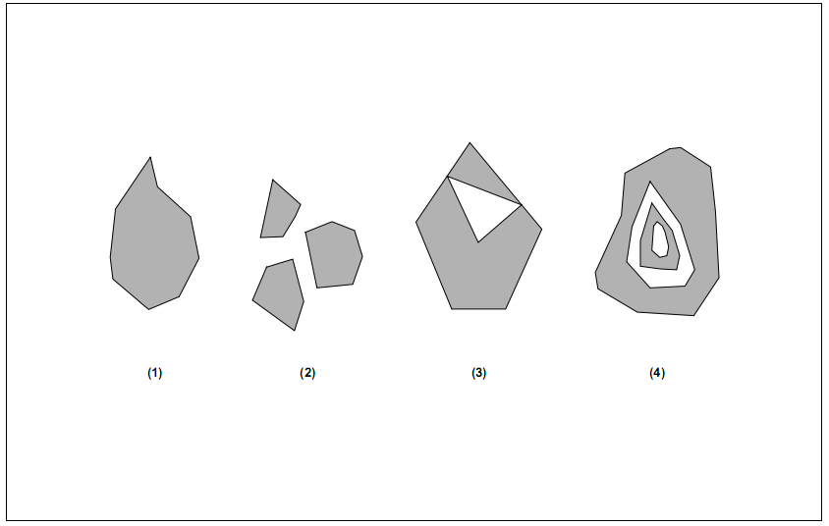

Lớp con của Surface là Polyhedral Surface được mô tả trong [1], là một faceted surface mà các facets của nó là Polygons. Một Polyhedral Surface không là một MultiPolygon bởi vì nó vi phạm nguyên tắc của MultiPolygons là vùng bao của các phần tử Polygons chỉ cắt nhau tại một số hữu hạn điểm.
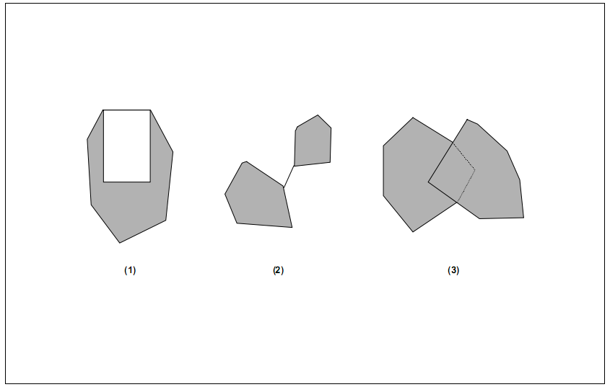

Feature Geometry

Web Map Service (WMS)
Web Map Service là một dịch vụ giúp tạo ra các bản đồ dựa trên các dữ liệu địa lý. Bản đồ ở đây được hiểu như một cách thể hiện trực quan của dữ liệu địa lý còn bản thân bản đồ không được xem là dữ liệu. Các bản đồ này được hiển thị dưới các định dạng ảnh như PNG, GIF, JPEG hoặc các định dạng thành phần đồ họa vector như SVG (Scalable Vector Graphics), WebCGM (Web Computer Graphics Metafile). Một WMS sẽ hỗ trợ ba thao tác (operation), trong đó hai thao tác đầu là bắt buộc cho mọi WMS:
- GetCapabilities (bắt buộc): Client nhận về một mô tả thông tin về WMS, các tham số được chấp nhận và hỗ trợ, bảng mô tả thường dưới dạng file XML.
- GetMap (bắt buộc): Client nhận về một ảnh bản đồ phù hợp với tham số mà client gửi lên server.
- GetFeatureInfo (không bắt buộc): Client hỏi thông tin về đặc điểm nào đó (của đối tượng) xuất hiện trên bản đồ. Trình duyệt web phía client có thể thông qua Web Map Service thực hiện các chức năng này bằng cách gửi các yêu cầu dưới dạng một URL. Nội dung của chuỗi URL này phụ thuộc vào công việc được yêu cầu (chỉ ra bởi tham số Request Type).

Web Feature Service (WFM)
WFS cung cấp các giao tiếp thông thường đến cơ sở dữ liệu GIS như là thêm, xóa, sửa, truy vấn, cập nhật các đối tượng địa lý. Nó sử dụng giao thức HTTP để tính toán và phân phối thông tin. WFS là một cách phân phối các đặc trưng địa lý thông qua một dịch vụ web đến với ứng dụng phía người dùng (client) hoặc một trình duyệt (browser). Người dùng (client) có thể yêu cầu dữ liệu có chọn lọc để phục vụ cho phạm vi nhu cầu của mình. WFS là một sự chuẩn hóa của việc phân phối dữ liệu vectơ đến đông đảo người dùng. Người dùng có thể nhập vào dữ liệu dạng vectơ khi yêu cầu thông tin và WFS sẽ đáp ứng yêu cầu đó. Đây là đại diện chuẩn điển hình của kỹ thuật web động.
Để hỗ trợ cho các giao tác thêm, xóa, sửa và truy vấn trên dữ liệu, WFS hỗ trợ các giao tác sau:
- GetCapabilities: WFS bắt buộc phải mô tả khả năng của nó qua giao tác này. Nó chỉ ra các kiểu feature mà nó hỗ trợ và các giao tác được hỗ trợ trên mỗi kiểu feature.
- DescribeFeatureType: Khi có yêu cầu, WFS phải có khả năng mô tả cấu trúc của bất kỳ kiểu feature nào mà nó hỗ trợ.
- GetFeature: WFS phải có khả năng đáp ứng các yêu cầu lấy và thể hiện các feature. Client có thể chỉ rõ ra các thuộc tính nào của feature mà nó muốn lấy kèm theo các cấu tạo ràng buộc trên chúng.
- Transactinon: WFS có khả năng hỗ trợ các yêu cầu thêm, xóa, sửa các feature.
- LockFeature: WFS có khả năng đáp ứng các yêu cầu khóa các thể hiện thuộc tính trong khoảng thời gian thực hiện giao tác.

Web Coverage Service (WCS)

- XÂY DỰNG HỆ THỐNG WEBGIS PHỤC VỤ TÌM KIẾM ĐỊA ĐIỂM VÀ ĐƯỜNG ĐI Ở THÀNH PHỐ CẦN THƠ

Mô hình tổng thể của hệ thống



Server
Webservice
Client

CSDL

Hình 4.1: Mô hình tổng thể

Đặc tả yêu cầu hệ thống
- Hiển thị bản đồ với các thông tin chi tiết
    - Mục đích: cho phép hiển thị bản đồ của toàn thành phố Cần Thơ với các thông tin như ranh giới hành chính quận/huyện, ranh giới hành chính phường/xã, đường đi, các cơ quan hành chính, bệnh viện, trường học…
    - Tiền điều kiện:
    - Cách xử lý: mặc nhiên khi người dùng truy cập vào hệ thống thì chức năng này sẽ được thực thi.
- Phóng to/ thu nhỏ bản đồ
    - Mục đích: cho phép người dùng phóng to/thu nhỏ bản đồ.
    - Tiền điều kiện:
    - Cách xử lý: có 3 cách để thực hiện chức năng này.
- Cách 1: Khi người dùng nhấn vào biểu tượng phóng to/thu nhỏ thì bản đồ sẽ được phóng to/thu nhỏ tương ứng với số lần nhấn của người dùng. Trong trường hợp này, mặc định vị trí được chọn để phóng to/ thu nhỏ là ở trung tâm của vùng được hiển thị trên bản đồ.
- Cách 2: Khi người dùng nhấp đúp vào một vị trí trên bản đồ thì bản đồ sẽ được phóng to tại vị trí của con trỏ.
- Cách 3: Sử dụng nút cuộn trên chuột để phóng to/thu nhỏ bản đồ. Khi người dùng cuộn lên hoặc cuộn xuống thì bản đồ sẽ được phóng to/ thu nhỏ tại vị trí con trỏ chuột.
- Dịch chuyển bản đồ
    - Mục đích: cho phép người dùng dịch chuyển bản đồ theo một hướng nào đó trên vùng hiển thị.
    - Tiền điều kiện:
    - Cách xử lý: Bản đồ sẽ dịch chuyển theo vị trí con trỏ trong vùng hiển thị khi người dùng nhấn giữ chuột trái và di chuyển.
- Xem thông tin các địa điểm quan trọng trên bản đồ
    - Mục đích: cho phép người dùng xem thông tin chi tiết (tên, địa chỉ,…) của một đối tượng trên bản đồ.
    - Tiền điều kiện: các địa điểm đã được hiển thị lên bản đồ thông qua các chức năng tìm kiếm địa điểm hoặc khi bản đồ được phóng to đến mức 6 (zoom-level = 6).
    - Cách xử lý: khi người dùng nhấn chuột trái vào một địa điểm trên bản đồ, một popup được hiển thị để trình bày các thông tin về địa điểm được chọn.
- Tìm và hiển thị các điểm (trường học, chợ, bệnh viện,...) xung quanh vị trí được chọn.
- Mục đích: cho phép tìm và hiển thị điểm: trường học, bệnh viện, chợ trong các quận/huyện xung quanh một vị trí mong muốn đã chọn với khoảng cách xác định trước.
- Tiền điều kiện: người dùng đã chọn xem thông tin tại một vị trí mong muốn: trường học, chợ, bệnh viện, ủy ban, …
- Cách xử lý:
    - Người dùng chọn chức năng tìm xung quanh tại một đối tượng thông qua popup hiển thị thông tin, nhập vào bán kính giới hạn phạm vi và tên địa điểm tìm.
    - Hệ thống hiển thị kết quả bao gồm kết quả theo bản đồ và kết quả văn bản.
        - Kết quả theo bản đồ: hệ thống sẽ hiển thị tất cả các địa điểm được tìm thấy trên bản đồ dưới dạng một icon mặc định.
        - Kết quả văn bản: bao gồm số lượng và danh sách địa điểm được tìm thấy cùng với các thông tin chi tiết như tên, địa chỉ… của các địa điểm được tìm thấy.
- Tìm và hiển thị đường đi theo điểm bắt đầu và điểm đến.
- Mục đích: cho phép tìm đường đi giữa 2 điểm đã chọn trước trên bản đồ
- Tiền điều kiện: người dùng phải chọn 2 điểm trước thông qua chức năng tìm đường hay tìm địa điểm.
- Cách xử lý:
    - Để thực hiện chức năng này người dùng phải tìm 2 điểm bắt đầu và điểm đến trên bản đồ.
        - Cách thứ nhất: nhập tên của hai địa điểm để hệ thống xác định 2 điểm và hiển thị trên bản đồ
        - Cách thứ hai: người dùng chọn trực tiếp 2 điểm trên bản đồ bằng cách nhấp chọn chức năng tìm đường, sau đó click chọn hai điểm trên bản đồ.
        - Cách thứ ba: từ popup hiển thị thông tin của một địa điểm trên bản đồ, chọn từ đây (điểm bắt đầu) hoặc đến đây (điểm đến).
    - Sau khi xác định được 2 điểm sẽ có các trường hợp:
        - Nếu cả 2 điểm mà người dùng chọn đều nằm trên đường đi có trên bản đồ thì hệ thống sẽ tiến hành việc tìm đường.
        - Nếu có một điểm mà người dùng chọn không nằm trên một đường đi trên bản đồ:
- Đầu tiên hệ thống sẽ tìm địa chỉ của điểm được chọn. Nếu tồn tại, điểm đó sẽ được ánh xạ đến điểm gần nhất trên đường đi (đường đi này được lấy từ địa chỉ của điểm đó).
- Ngược lại hệ thống sẽ tìm ra đường đi gần nhất với điểm được chọn, sau đó sẽ ánh xạ đến điểm gần nhất trên đường đi gần nhất đó.
        - Sau khi hệ thống xác định được 2 điểm thì tiến hành tìm đường và hiển thị kết quả cho người dùng. Ngoài chỉ đường trên bản đồ hệ thống cũng chỉ đường cho người dùng bằng văn bản. Trên đường đi từ A đến B hệ thống sẽ chỉ ra những đoạn nào cần đi thằng, rẽ trái, rẽ phải tại những điểm giao, độ dài của mỗi đoạn đường và tổng độ dài đường đi.
    - Người dùng có thể chọn in bản đồ theo con đường vừa chỉ hay in hướng dẫn chỉ đường bằng lời (xem chức năng in)
    - Sau khi đã hiển thị kết quả đường đi của 2 điểm trên bản đồ, người dùng có thể nhấn và giữ chuột để di chuyển điểm A hay B để thay đổi vị trí muốn tìm đường và hệ thống sẽ tiếp tục tìm và hiển thị kết quả đường đi mới trên bản đồ.
- Tìm và hiển thị địa điểm (trường học, chợ, bệnh viện, ủy ban…..) trên lộ trình (đường đi ngắn nhất giữa hai điểm được tìm thấy).
- Mục đích: cho phép tìm và hiển thị địa điểm (trường học, chợ, bệnh viện, ủy ban…..) dọc theo lộ trình giữa 2 điểm đã chọn trước trên bản đồ.
- Tiền điều kiện: hệ thống đang hiển thị bản đồ và hướng dẫn chỉ đường giữa 2 điểm đã được chọn trước đó.
- Cách xử lý:
    - Người dùng chọn chức năng tìm địa điểm trên lộ trình
    - Người dùng chọn một hoặc nhiều loại địa điểm cần tìm trên lộ trình
    - Hệ thống hiển thị kết quả bao gồm kết quả theo bản đồ và kết quả văn bản.
        - Kết quả theo bản đồ: hệ thống sẽ hiển thị tất cả các địa điểm được tìm thấy trên bản đồ dưới dạng một icon mặc định.
        - Kết quả văn bản: bao gồm số lượng và danh sách địa điểm được tìm thấy cùng với các thông tin chi tiết như tên, địa chỉ…
- In đường đi theo bản đồ và hướng dẫn chỉ đường
- Mục đích: cho phép in bản đồ theo đường đi từ A đến B đã được tìm kiếm và hiển thị
- Tiền điều kiện: người dùng đã tìm kiếm đường đi và hệ thống đang hiển thị kết quả theo nhu cầu của người dùng.
- Cách xử lý:
    - Người dùng chọn chức năng in bản đồ hay in thông tin văn bản của các kết quả tìm kiếm đường đi mà họ yêu cầu.
        - Nếu người dùng chọn in bản đồ thì hệ thống xuất ra bản đồ trong phạm vi kết quả tìm kiếm dưới định dạng pdf.
        - Nếu người dùng chọn in thông tin văn bản thì hệ thông xuất ra bản đồ cùng với thông tin văn bản của kết quả tìm kiếm dưới định dạng pdf.

Xác định giải pháp và xây dựng dịch vụ
Dựa trên cơ sở lý thuyết đã tìm hiểu, tiến hành xây dựng hệ thống webGIS đáp ứng các yêu cầu đặt ra. Các bước thực hiện như sau:

Xây dựng dữ liệu bản đồ bằng phần mềm MapInfo
Sử dụng các kiến thức về Mapinfo và cơ sở toán học về bản đồ tiến hành vẽ bản đồ trong phạm vi thành phố Cần Thơ hay còn gọi là số hóa bản đồ. Thực chất của quá trình số hóa bản đồ là vẽ lại một bản đồ giấy trên máy tính nhằm tạo một bản vẽ dạng số của bản đồ đó. Số hóa là một cách nhập tọa độ địa lý không gian, nó ghi nhận tọa độ địa lý của các đối tượng trên mặt đất và lưu trữ dưới dạng số để có thể xử lý trên máy tính. Hiện nay có hai phương pháp số hóa bản đồ phổ biến đó là số hóa bằng bàn số hóa (digitizer) và số hóa từ ảnh quét qua máy quét (scanner) của bản đồ giấy. Vấn đề cần quan tâm trong quá trình số hóa là chất lượng của bản đồ giấy và chọn hệ tọa độ quy chiếu, hai yếu tố này sẽ ảnh hưởng đến độ chính xác của bản đồ sau khi được số hóa.
Các đối tượng cần thể hiện trên bản đồ bảo gồm: ranh giới chung của thành phố Cần Thơ, ranh giới giữa các vùng (quận/huyện, phường/xã…), hệ thống đường đi, các cơ quan nhà nước cùng với các thông tin chi tiết của nó. Thực tế, để đơn giản trong quá trình tổ chức dữ liệu và xử lý thì các hệ thống GIS thường phân bản đồ thành các lớp để thể hiện các đối tượng có quan hệ với nhau về tính chất địa lý, ví dụ: lớp ranh giới hành chính quận/huyện, lớp đường đi, lớp các cơ quan nhà nước, lớp bệnh viện… trong phạm vi của đề tài này bản đồ sẽ được phân ra thành các lớp sau:
- Lớp ranh giới hành chính các quận/huyện.
- Lớp ranh giới hành chính các phường/xã.
- Lớp giao thông. Lớp này tập trung mô hình hóa hệ thống đường đi trong quận Ninh Kiều.
- Các lớp địa điểm: cơ quan, trường học, bệnh viện, chợ, bến tàu/xe, khách sạn, công ty, giải trí, đền chùa, truyền thông, ngân hàng, công viên, cầu, thư viện, bưu điện.
Bên cạnh đó trong quá trình số hóa cũng đồng thời nhập dữ liệu thuộc tính cho các lớp trên (nếu có), chẳng hạn lớp đường có các thuộc tính như: mã đường, tên đường, loại đường,… Các dữ liệu này sẽ được lưu lại dưới các định dạng của phần mềm Mapinfo (*.tab, *.dat).

Chuyển dữ liệu sang HQTCSDL PostgresSQL(PostGIS)
Việc lưu trữ dữ liệu trong các tập tin sẽ gặp khó khăn khi xử lý và cập nhật dữ liệu trong quá trình phát triển cũng như vận hành hệ thống. Cho nên việc tổ chức dữ liệu vào một hệ quản trị cơ sở dự liệu (HQTCSDL) là điều cần thiết.
Hiện nay có rất nhiều HQTCSDL bao gồm cả thượng mại và nguồn mở đều hổ trợ trong quản lý dữ liệu không gian như SQL Server 2008, DB2, Oracle Spatial, PostgresSQL (PostGIS), … Trong đó, PostGIS là một HQTCSDL nguồn mở, miễn phí và có hầu hết các khả năng để thao tác với dữ liệu không gian tương tự các phần mềm thương mại khác, cho nên lựa chọn PostGIS để tổ chức dữ liệu là giải pháp phù hợp nhất.
Do không có công cụ để chuyển đổi dữ liệu trực tiếp từ định dạng tập tin của MapInfo thành các bảng dữ liệu trong PostGIS, nên việc chuyển đổi này được thực hiện thông qua hai bước. Đầu tiên, từ định dạng tập tin sẽ được chuyển sang định dạng Shapefile bằng chức năng chuyển đổi của phần mềm MapInfo, sau đó các tập tin này sẽ được chuyển thành các bảng trong PostGIS thông qua công cụ “PostGIS Shapefile and DBF Loader”. Kết quả cụ thể của các bảng như sau:
STT | Tên Trường | Kiểu | Kích thước | Not null | Khóa chính | Diễn giải
1 | gid | serial |  | x | x | Mã số khóa chính
2 | ma | character varying | 10 |  |  | Mã trường học
3 | ten | character varying | 254 |  |  | Tên trường học
4 | diachi | character varying | 254 |  |  | Địa chỉ trường học
5 | sdt | character varying | 15 |  |  | Số điện thoại trường học
6 | the_geom | geometry |  |  |  | Dữ liệu không gian trường học
Bảng 6.1 – Bảng dữ liệu ‘truong’: của các trường học trong phạm vi thành phố Cần Thơ.

Bảng 6.2 – Bảng dữ liệu ‘coquan’: của các cơ quan hành chính trong phạm vi thành phố Cần Thơ.
STT | Tên Trường | Kiểu | Kích thước | Not null | Khóa chính | Diễn giải
1 | gid | serial |  | x | x | Mã số khóa chính
2 | ma | character varying | 10 |  |  | Mã cơ quan
3 | ten | character varying | 254 |  |  | Tên cơ quan
4 | diachi | character varying | 254 |  |  | Địa chỉ cơ quan
5 | sdt | character varying | 15 |  |  | Số điện thoại cơ quan
6 | the_geom | geometry |  |  |  | Dữ liệu không gian cơ quan

Bảng 6.3 – Bảng dữ liệu ‘benhvien’: của các bệnh viện, trạm y tế trong phạm vi thành phố Cần Thơ.
STT | Tên Trường | Kiểu | Kích thước | Not null | Khóa chính | Diễn giải
1 | gid | serial |  | x | x | Mã số khóa chính
2 | ma | character varying | 10 |  |  | Mã bệnh viện
3 | ten | character varying | 254 |  |  | Tên bệnh viện
4 | diachi | character varying | 254 |  |  | Địa chỉ bệnh viện
5 | sdt | character varying | 15 |  |  | Số điện thoại bệnh viện
6 | the_geom | geometry |  |  |  | Dữ liệu không gian bệnh viện

Bảng 6.4 – Bảng dữ liệu ‘ben’: các bến tàu/xe/đò trong phạm vi thành phố Cần Thơ.
STT | Tên Trường | Kiểu | Kích thước | Not null | Khóa chính | Diễn giải
1 | gid | serial |  | x | x | Mã số khóa chính
2 | ma | character varying | 10 |  |  | Mã bến
3 | ten | character varying | 254 |  |  | Tên bến
4 | diachi | character varying | 254 |  |  | Địa chỉ bến
5 | the_geom | geometry |  |  |  | Dữ liệu không gian bến

Bảng 6.5 – Bảng dữ liệu ‘buudien’: các bưu điện trong phạm vi thành phố Cần Thơ.
STT | Tên Trường | Kiểu | Kích thước | Not null | Khóa chính | Diễn giải
1 | gid | serial |  | x | x | Mã số khóa chính
2 | ma | character varying | 10 |  |  | Mã bưu điện
3 | ten | character varying | 254 |  |  | Tên bưu điện
4 | diachi | character varying | 254 |  |  | Địa chỉ bưu điện
5 | sdt | character varying | 15 |  |  | Số điện thoại bưu điện
6 | the_geom | geometry |  |  |  | Dữ liệu không gian bưu điện

Bảng 6.6 – Bảng dữ liệu ‘cau’: các cầu trong phạm vi thành phố Cần Thơ.
STT | Tên Trường | Kiểu | Kích thước | Not null | Khóa chính | Diễn giải
1 | gid | serial |  | x | x | Mã số khóa chính
2 | ma | character varying | 10 |  |  | Mã cầu
3 | ten | character varying | 254 |  |  | Tên cầu
4 | diachi | character varying | 254 |  |  | Địa chỉ cầu
6 | the_geom | geometry |  |  |  | Dữ liệu không gian cầu

Bảng 6.7 – Bảng dữ liệu ‘cho’: các siêu thị chợ, cửa hàng trong phạm vi thành phố Cần Thơ.
STT | Tên Trường | Kiểu | Kích thước | Not null | Khóa chính | Diễn giải
1 | gid | serial |  | x | x | Mã số khóa chính
2 | ma | character varying | 10 |  |  | Mã chợ
3 | ten | character varying | 254 |  |  | Tên chợ
4 | diachi | character varying | 254 |  |  | Địa chỉ chợ
5 | sdt | character varying | 15 |  |  | Số điện thoại chợ
6 | the_geom | geometry |  |  |  | Dữ liệu không gian chợ

Bảng 6.8 – Bảng dữ liệu ‘congty’: các công ty, nhà máy,… trong phạm vi thành phố Cần Thơ.
STT | Tên Trường | Kiểu | Kích thước | Not null | Khóa chính | Diễn giải
1 | gid | serial |  | x | x | Mã số khóa chính
2 | ma | character varying | 10 |  |  | Mã công ty
3 | ten | character varying | 254 |  |  | Tên công ty
4 | diachi | character varying | 254 |  |  | Địa chỉ công ty
5 | sdt | character varying | 15 |  |  | Số điện thoại công ty
6 | the_geom | geometry |  |  |  | Dữ liệu không gian công ty

Bảng 6.9 – Bảng dữ liệu ‘congvien: các công viên trong phạm vi thành phố Cần Thơ.
STT | Tên Trường | Kiểu | Kích thước | Not null | Khóa chính | Diễn giải
1 | gid | serial |  | x | x | Mã số khóa chính
2 | ma | character varying | 10 |  |  | Mã công viên
3 | ten | character varying | 254 |  |  | Tên công viên
4 | diachi | character varying | 254 |  |  | Địa chỉ công viên
6 | the_geom | geometry |  |  |  | Dữ liệu không gian công viên

Bảng 6.10 – Bảng dữ liệu ‘denchua’: các đền/ chùa/ miễu,… trong phạm vi thành phố Cần Thơ.
STT | Tên Trường | Kiểu | Kích thước | Not null | Khóa chính | Diễn giải
1 | gid | serial |  | x | x | Mã số khóa chính
2 | ma | character varying | 10 |  |  | Mã đền/chùa
3 | ten | character varying | 254 |  |  | Tên đền/chùa
4 | diachi | character varying | 254 |  |  | Địa chỉ đền/chùa
5 | sdt | character varying | 15 |  |  | Số điện thoại đền/chùa
6 | the_geom | geometry |  |  |  | Dữ liệu không gian đền/chùa

Bảng 6.11 – Bảng dữ liệu ‘denchua’: các đền/ chùa/ miễu,… trong phạm vi thành phố Cần Thơ.
STT | Tên Trường | Kiểu | Kích thước | Not null | Khóa chính | Diễn giải
1 | gid | serial |  | x | x | Mã số khóa chính
2 | ma | character varying | 10 |  |  | Mã đền/chùa
3 | ten | character varying | 254 |  |  | Tên đền/chùa
4 | diachi | character varying | 254 |  |  | Địa chỉ đền/chùa
5 | sdt | character varying | 15 |  |  | Số điện thoại đền/chùa
6 | the_geom | geometry |  |  |  | Dữ liệu không gian đền/chùa

Bảng 6.12 – Bảng dữ liệu ‘giaitri’: các khu vui chơi, giải trí như: quán nước, sân vận động… trong phạm vi thành phố Cần Thơ.
STT | Tên Trường | Kiểu | Kích thước | Not null | Khóa chính | Diễn giải
1 | gid | serial |  | x | x | Mã số khóa chính
2 | ma | character varying | 10 |  |  | Mã giải trí
3 | ten | character varying | 254 |  |  | Tên giải trí
4 | diachi | character varying | 254 |  |  | Địa chỉ giải trí
5 | sdt | character varying | 15 |  |  | Số điện thoại giải trí
6 | the_geom | geometry |  |  |  | Dữ liệu không gian giải trí

Bảng 6.13 – Bảng dữ liệu ‘khachsan’: các khách sạn trong phạm vi thành phố Cần Thơ.
STT | Tên Trường | Kiểu | Kích thước | Not null | Khóa chính | Diễn giải
1 | gid | serial |  | x | x | Mã số khóa chính
2 | ma | character varying | 10 |  |  | Mã khách sạn
3 | ten | character varying | 254 |  |  | Tên khách sạn
4 | diachi | character varying | 254 |  |  | Địa chỉ khách sạn
5 | sdt | character varying | 15 |  |  | Số điện thoại khách sạn
6 | the_geom | geometry |  |  |  | Dữ liệu không gian khách sạn

Bảng 6.14 – Bảng dữ liệu ‘nganhang’: các ngân hàng, máy ATM trong phạm vi thành phố Cần Thơ.
STT | Tên Trường | Kiểu | Kích thước | Not null | Khóa chính | Diễn giải
1 | gid | serial |  | x | x | Mã số khóa chính
2 | ma | character varying | 10 |  |  | Mã ngân hàng
3 | ten | character varying | 254 |  |  | Tên ngân hàng
4 | diachi | character varying | 254 |  |  | Địa chỉ ngân hàng
5 | sdt | character varying | 15 |  |  | Số điện thoại ngân hàng
6 | the_geom | geometry |  |  |  | Dữ liệu không gian ngân hàng

Bảng 6.15 – Bảng dữ liệu ‘thuvien’: các thư viện trong phạm vi thành phố Cần Thơ.
STT | Tên Trường | Kiểu | Kích thước | Not null | Khóa chính | Diễn giải
1 | gid | serial |  | x | x | Mã số khóa chính
2 | ma | character varying | 10 |  |  | Mã thư viện
3 | ten | character varying | 254 |  |  | Tên thư viện
4 | diachi | character varying | 254 |  |  | Địa chỉ thư viện
5 | sdt | character varying | 15 |  |  | Số điện thoại thư viện
6 | the_geom | geometry |  |  |  | Dữ liệu không gian thư viện

Bảng 6.16 – Bảng dữ liệu ‘giaothong’: các đường đi trong phạm vi thành phố Cần Thơ.
STT | Tên Trường | Kiểu | Kích thước | Not null | Khóa chính | Diễn giải
1 | gid | serial |  | x | x | Mã số khóa chính
2 | ma_duong | character varying | 10 |  |  | Mã đường đi
3 | ten_duong | character varying | 30 |  |  | Tên đường đi
4 | loai_duong | character varying | 15 |  |  | Loại đường đi
5 | mot_chieu | integer |  |  |  | Là đường một chiều
6 | the_geom | geometry |  |  |  | Dữ liệu không gian của đường đi
7 | nut_nguon | integer |  |  |  | Nút bắt đầu của đường đi
8 | nut_dich | integer |  |  |  | Nút kết thúc của đường đi
9 | chieu_dai | double precision |  |  |  | Chiều dài của đường đi

Bảng 6.17 – Bảng dữ liệu ‘dinh’: các điểm giao giữa các đường đi trong phạm vi thành phố Cần Thơ.
STT | Tên Trường | Kiểu | Kích thước | Not null | Khóa chính | Diễn giải
1 | gid | serial |  | x | x | Số thứ tự của điểm giao
2 | the_geom | geometry |  |  |  | Dữ liệu không gian của điểm giao

Bảng 6.18 – Bảng dữ liệu ‘quanhuyen’: dữ liệu địa giới hành chính của các Huyện Quận trong thành phố Cần Thơ.
STT | Tên Trường | Kiểu | Kích thước | Not null | Khóa chính | Diễn giải
1 | gid | serial |  | x | x | Mã số khóa chính
2 | ma | integer |  |  |  | Mã quận/huyện
3 | ten | character varying | 50 |  |  | Tên quận/huyện
4 | the_geom | geometry |  |  |  | Dữ liệu không gian của quận/huyện

Bảng 6.19 – Bảng dữ liệu ‘xaphuong’: dữ liệu địa giới hành chính của các Xã Phường trong thành phố Cần Thơ.
STT | Tên Trường | Kiểu | Kích thước | Not null | Khóa chính | Diễn giải
1 | gid | serial |  | x | x | Mã số khóa chính
2 | ma | integer |  |  |  | Mã xã/phường
3 | ten | character varying | 30 |  |  | Tên xã/phường
4 | ma_huyen | integer |  |  |  | Mã quận/huyện
5 | the_geom | geometry |  |  |  | Dữ liệu không gian của xã/phường

Bảng 6.20 – Bảng dữ liệu ‘geometry_columns’: lưu thông tin các bảng dữ liệu không gian.
STT | Tên Trường | Kiểu | Kích thước | Not null | Khóa chính | Diễn giải
1 | f_table_catalog | character varying | 256 | x | x | Tên catalog
2 | f_table_schema | character varying | 256 | x | x | Tên schema
3 | f_table_name | character varying | 256 | x | x | Tên bảng không gian
4 | f_geometry_column | character varying | 256 | x | x | Tên cột chứa dữ liệu không gian
5 | coord_dimension | integer |  | x |  | Số chiều của dữ liệu không gian
6 | srid | integer |  | x |  | Chỉ số hệ thống tham chiếu không gian
7 | type | character varying | 30 | x |  | Kiểu dạng vector

Bảng 6.20 – Bảng dữ liệu ‘spatial_ref_sys’: lưu thông tin các bảng có chứa dữ liệu không gian.
STT | Tên Trường | Kiểu | Kích thước | Not null | Khóa chính | Diễn giải
1 | srid | integer |  | x | x | Chỉ số hệ thống tham chiếu không gian
2 | auth_name | character varying | 256 |  |  | Tên chuẩn/ tác giả
3 | auth_srid | integer | 256 |  |  | Chỉ số hệ thống tham chiếu theo chuẩn
4 | srtext | character varying | 2048 |  |  | Định dang WKT của hệ thống tham chiếu
5 | proj4text | character varying | 2048 |  |  | Chuỗi định nghĩa tọa độ của hệ thống tham chiếu theo thư viện Proj4

Tạo kết nối giữa Geoserver và HQTCSDL PostGIS
GeoServer là một máy chủ xử lý dữ liệu không gian địa lý tuận thủ chuẩn mở OGC có đầy đủ các thành phần WMS, WFS, WCS, có giao diện đồ họa để người dùng có thể dễ dàng cấu hình sử dụng các dịch vụ cần thiết. Ngoài ra, GeoServer còn có thể chấp nhận được nhiều định dạng dữ liệu bao gồm PostGIS, Oracle Spatial, DB2, Shapefiles… Cho phép xuất dữ liệu linh hoạt dựa vào việc hỗ trợ các chuẩn KML, GML, JPEG, GIF, SVG, PNG …
Các bước tiến hành cầu hình để kết nối GeoServer với HQTCSDL PostGIS, và định dạng kiểu dáng cho dữ liệu:
- Tạo Workspace: là nơi để chứa tất cả các lớp trong hệ thống.
- Tạo kho chứa (Store): tạo các kết nối đến các nguồn dữ liệu, trong trường hợp ứng dụng sử dụng nhiều nguồn dữ liệu khác nhau thì cần tạo các kho chứa tương ứng với các nguồn đó. Hiện tại chỉ cần tạo kết nối đến HQTCSDL PostGIS.
- Tạo lớp (Layer): tiến hành tạo các lớp vector: quận/ huyện, phường/xã, đường đi, cơ quan, trường học, bệnh viện....
- Tạo kiểu (Style): xây dựng tập các tài liệu SLD để định dạng kiểu dáng cho các lớp dữ liệu.

Bài toán tìm đường đi ngắn nhất giữa hai điểm.
Tìm đường đi ngắn nhất từ hai điểm chọn trước trên bản đồ là yêu cầu cơ bản trong xây dựng hệ thống GIS khi đó thuật toán kinh điển giải quyết cho vấn đề này là Dijkstra. Thuật toán Dijkstra của nhà khoa học máy tính người Hà Lan Edsger Dijkstra, là một thuật toán giải quyết bài toán tìm đường đi ngắn nhất từ một đỉnh đến các đỉnh khác trong một đồ thị có hướng không có cạnh mang trọng số âm.
Mô hình hệ thống giao thông thành đồ thị có hướng
Trước khi áp dụng được thuật toán Dijkstra và giải quyêt vấn đề cần phải mô hình hệ thống giao thông trong thành phố thành một đồ thị có hướng với các đỉnh là các điểm giao giữa các con đường, và các cạnh là đường nối giữa các điểm giao đó, khi đó trọng lượng của cạnh chính là chiều dài của đương đi. Bên cạnh đó cũng cần phải quan tâm đến chiều của đường đi, vấn đề này cần được thực hiện chính xác trong quá trình số hóa dữ liệu từ định dạng ảnh (raster) sang định dạng vector. Khi đó, chiều của một đường đi được tính theo thứ tự vẽ các điểm trên đường đi đó, nghĩa là điểm đầu tiên được vẽ được xem như là nút nguồn, điểm cuối cùng được vẽ xem như là điểm đích, và chiều của đường đi chính là chiều đi từ điểm đích đến điểm nguồn. Tuy nhiên, trên thực tế hệ thống giao thông bao gồm cả đường một chiều và đường hai chiều. Do đó, để giải quyết vấn đề này thì cần phải thêm dữ liệu thuộc tính số chiều cho đường đi, khi đó nếu đường nào có số chiều là hai thì sẽ được thêm vào đồ thị hai lần theo chiều ngược nhau. Như vậy, tìm đường đi ngắn nhất giữa hai điểm trên bản đồ bầy giờ được chuyển thành bài toán tìm đường đi ngắn nhất giữa hai đỉnh trên đồ thị có hướng.
Nhưng vấn đề là không phải lúc nào người dùng cũng chọn điểm bắt đầu và kết thúc trùng với hai đỉnh của đồ thị (hai điểm giao giữa các con đường) mà là hai điểm bất kỳ trên bản đồ, trong trường hợp này thì đầu tiên cần phải tìm hai đường đi gần nhất với hai điểm do người dùng chọn, sau đó tìm một điểm gần nhất trên đường gần nhất với hai điểm chọn đó. Lúc này sẽ chuyển sang tìm đường đi giữa hai điểm gần nhất vừa tìm. Có các trường hợp sau:
  - Hai điểm này nằm trên hai đỉnh của đồ thị. Vấn đề tìm đường lúc này đơn giản là tìm từ đỉnh đầu đến đỉnh cuối.
  - Khi điểm gần nhất nằm trên đường không trùng với đỉnh đầu cũng như đỉnh cuối của đường đó thì cần phải thêm vào đồ thị một nút mới xen vào giữa đường và tách đường này thành hai đường mới có thuộc tính (chiều, tên đường) giống như đường cũ. Lúc này đường đi sẽ được tìm giữa các nút mới thêm vào.

Xây dựng tập dịch vụ truy xuất dữ liệu bản đồ
Trong phần này sẽ trình bày các dịch vụ được xây dựng để hỗ trợ cho việc xây dựng các chức năng của hệ thống.
- Tìm đường đi ngắn nhất giữa hai điểm chọn trước trên bản đồ. Trong trường hợp vị trí được chọn không nằm trực tiếp trên đường hệ thống sẽ tìm vị trí trên đường đi mà nó gần nhất với vị trí được chọn.
  - Đầu vào: tọa độ hai điểm bất kỳ trên bản đồ.
  - Đầu ra: danh sách các đoạn đường, cùng với độ dài của đường đi ngắn nhất.
- Tìm gần đúng theo tên các địa điểm trên bản đồ.
  - Đầu vào: tên địa điểm cần tìm.
  - Đầu ra: danh sách các địa điểm có tên gần đúng với tên cần tìm.
- Tìm gần đúng theo tên các địa điểm trong một hoặc nhiều vùng (quận/huyên, xã phường) chọn trước.
  - Đầu vào: tên địa điểm cần tìm và danh sách các vùng được chọn.
  - Đầu ra: danh sách các địa điểm có tên gần đúng với tên cần tìm trong vùng chọn trước.
- Tìm các địa điểm xung quanh một vị trí được chọn trước trên bản đồ với một khoảng cách xác định.
  - Đầu vào: chọn vị trí trên bản đồ, và khoảng cách giới hạn vùng để tìm.
  - Đầu ra: danh sách các địa điểm xung quanh vị trí được chọn.
- Tìm kiếm các địa điểm theo chủ đề (lớp) trong một hoặc nhiều vùng (quận/huyên, xã phường) chọn trước.
  - Đầu vào: chủ đề và danh sách vùng được chọn.
  - Đầu ra: danh sách các địa điểm theo chủ đề trong vùng được chọn.
- Tìm kiếm thông tin của một địa điểm trên bản đồ.
  - Đầu vào: địa điểm được chọn.
  - Đầu ra: Thông tin của địa điểm được chọn (tên, địa chỉ, số điện thoại nếu có).

Giải pháp phía client
Phần này sẽ trình bày các giải pháp tích hợp bản đồ và khai thác thông tin thuộc tính để phát triển hệ thống. Ở đây, thử viện OpenLayers sẽ được dùng cho việc hiển thị bản đồ.
Các lớp bản đồ sẽ được chồng lên nhau, trong đó có một lớp định dạng ảnh (raster) được đặt làm lớp nền (base layer), các lớp vector chồng trên. Để có được lớp bản đồ từ máy khách client sẽ gửi yêu cầu GetMap với các tham số theo yêu cầu và theo mục đích cần hiển thị. Cài đặt cụ thể của các lớp được thực hiện như sau:
- Lớp nền: được yêu cầu ngay từ khi hệ thống được khởi động để hiện thị bản đồ nền. Dữ liệu của lớp này có được do truy xuất dịch vụ WMS từ GeoServer. Trên bản đồ nền thể hiện các thông tin cơ bản như: ranh giới, tên các quận/huyện; ranh giới và tên các xã/phường; các địa điểm quan trọng như cơ quan nhà nước, bệnh viện.
- Lớp điểm chọn (vector): dùng để chứa điểm bắt đầu và điểm đến của đường đi do người dùng chọn.
- Lớp đường đi (vector): lớp này được sử dụng để hiện thị đường đi ngắn nhất giữa hai điểm được chọn sau khi phân tích tập tin kết quả XML trả về từ dịch vụ tìm đường đi.
- Lớp địa điểm (vector): lớp này sẽ hiện thị các địa điểm được tìm thấy khi gọi các dịch vụ tìm địa điểm.

Thiết kế giao diện hệ thống

Giới thiệu hệ thống
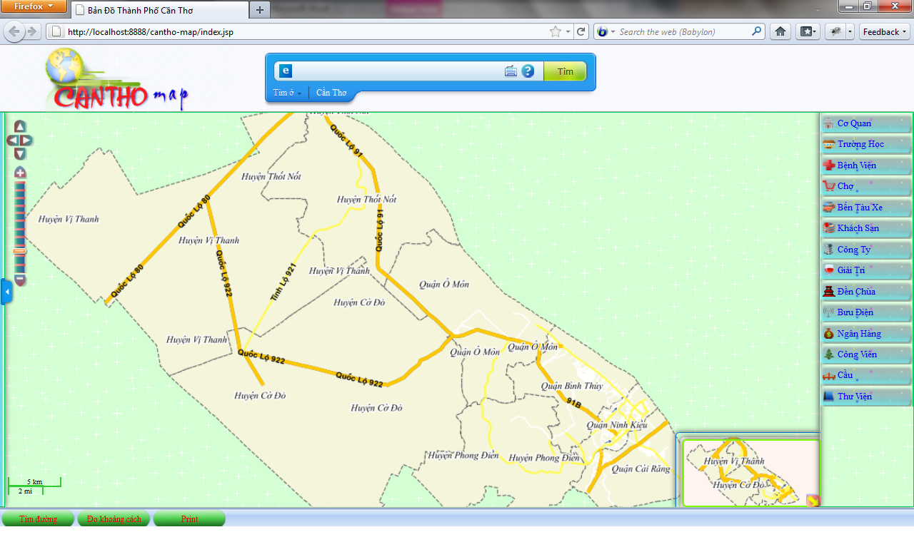
Hình 6.1: Giao diện chính của hệ thống

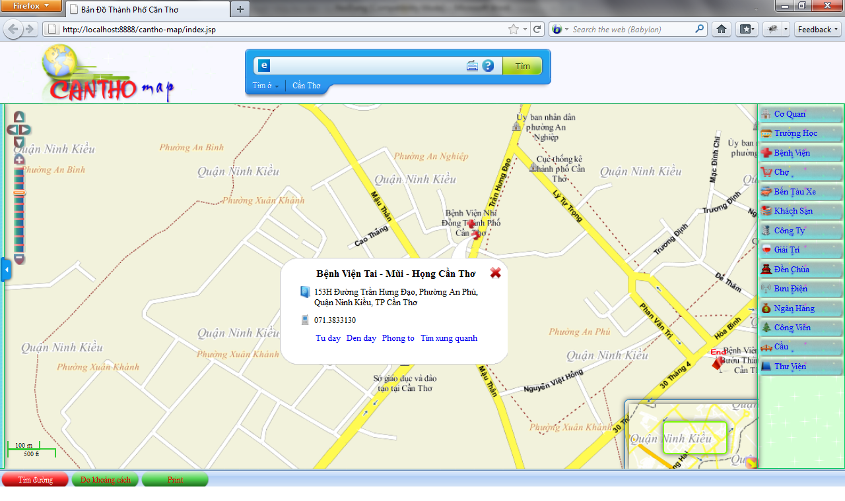
Hình 6.2: Hiển thị thông tin của một địa điểm được chọn
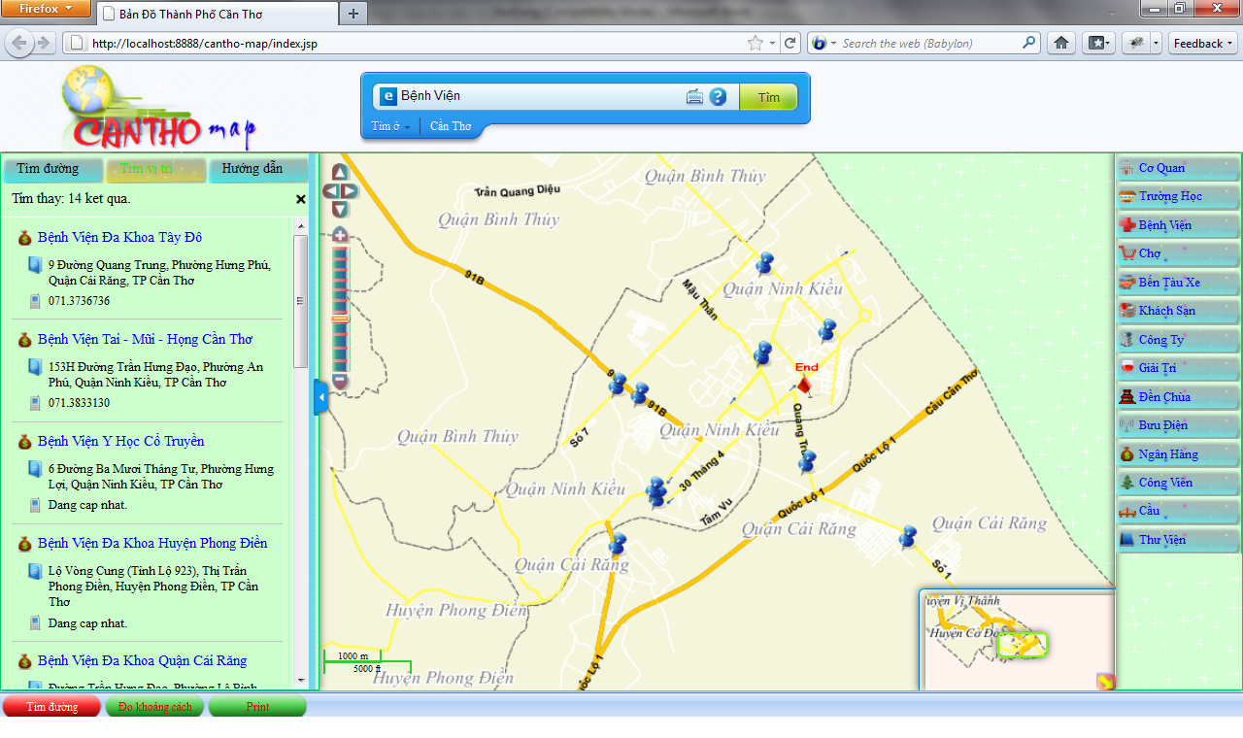
Hình 6.3: Tìm địa điểm theo tên
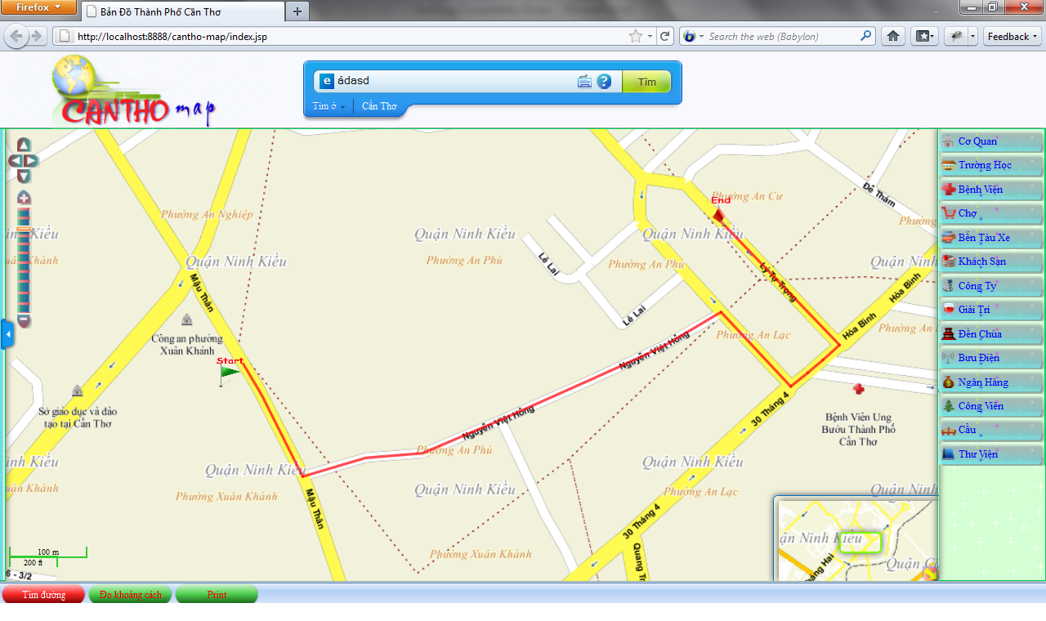
Hình 6.4: Chức năng tìm đường đi
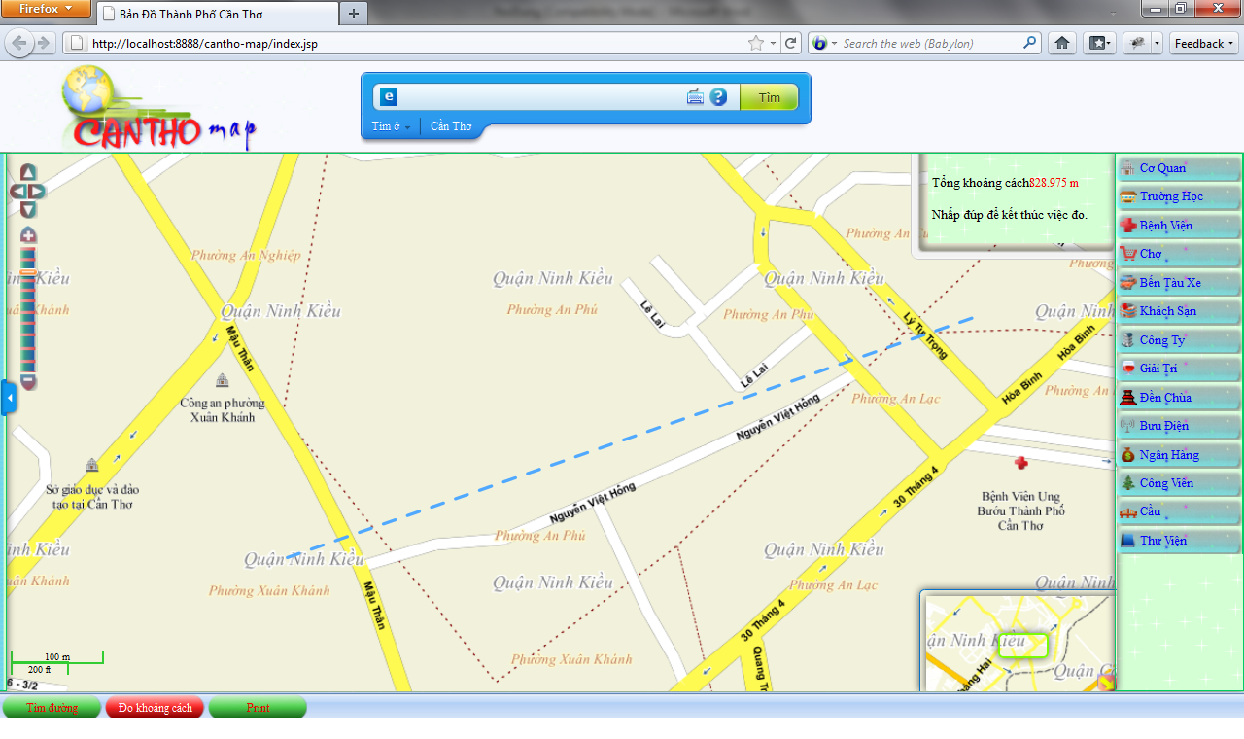
Hình 6.5: Đo khoảng cách đường chim bay

Kết chương

- KẾT QUẢ ĐẠT ĐƯỢC VÀ HƯỚNG PHÁT TRIỂN

Kết quả đạt được
Qua quá trình nghiên cứu chúng em đã tiếp thu được nhiều kiến thức bổ ích về hệ thống thông tin địa lý theo công nghệ WebGIS. Chúng em cơ bản đã hoàn thành xong các vấn đề cốt yếu mà đề tài đã đặt ra:
  - Làm chủ được công nghệ để phát triển WebGIS theo chuẩn OpenGIS
  - Khai thác được phần mềm mã nguồn mở GeoServer để tạo được dịch vụ web bản đồ phía máy chủ.
  - Xây dựng được dịch vụ tìm kiếm đường đi sử dụng giải thuật Dijkstra.
  - Hiển thị được bản đồ dùng Openlayers
  - Định dạng lại bản đồ bằng SLD
  - Các chức năng cơ bản của một bản đồ số đều được thực hiện tốt.
  - Nắm vững hơn các kiến thức về: Java, JavaScript, CSS, HTML, JQuery.
  - Website hổ trợ tìm kiếm đường đi, địa điểm trực quan, tiện dụng, tương đối đẹp.
  - Nâng cao tính làm việc theo nhóm, khả năng tìm kiếm và đọc tài liệu tiếng anh.

Hướng phát triển
Trong tương lai hệ thống cần quản lý thêm các thông tin khác như đường cấm, đường đang thi công, sữa chữa để có thể ứng dụng được vào thực tế nhiều hơn. Thu thập thêm nhiều dữ liệu thuộc tính cho các địa điểm để làm cho hệ thống có thêm nhiều ý nghĩa về mặt thông tin.
Bên cạnh đó cũng cần tìm hiểu thêm các ký thuật tìm kiếm khác để làm cho sự tìm kiếm được linh hoạt và mềm dẻo hơn. Ngoài ra, cũng cần tìm hiểu các công nghệ trên nền tảng di động để có thể sử dụng hệ thống trên các thiết bị di động.

TÀI LIỆU THAM KHẢO
Tiếng Việt:
    - Giáo trình gì ghi vô nhe!
    - Luận văn thạc sỉ ghi hong?
Tiếng Anh:
    - Open GIS Consortium, Inc, OpenGIS Simple Features Specification For SQL Revision 1.1
    - Open Geospatial consortium, Inc, http://www.opengeopatial.org/ogc
    - GeoServer, http://docs.geoserver.org/
    - Openlayers, http://www.openlayers.org/
    - PostGIS, http://postgis.refractions.net/
    - http://renaud.waldura.com/doc/java/dijkstra/

PHỤ LỤC

